|  |  |  |  |
| --- | --- | --- | --- |
| Ngày soạn: 3/9/2024 | Tiết 1 | Tiết 2 | Lớp |
| Ngày dạy: | 6/9/2024 | 11/9/2024 | 6A1 |
| 7/9/2024 | 13/9/2024 | 6A2 |
| 6/9/2024 | 7/9/2024 | 6A3 |

**Chương I: SỐ TỰ NHIÊN**

**§1: TẬP HỢP** (02 tiết)

**I. MỤC TIÊU**

**1. Về kiến thức**

- Làm quen với các khái niệm tập hợp bằng cách lấy ví dụ về tập hợp

- Nhận biết được một đối tượng cụ thể thuộc hay không thuộc một tập hợp cho trước.

- Biết cách dùng chữ cái in hoa đặt tên cho một tập hợp và biết cách viết một tập hợp.

- Biết hai cách cho một tập hợp là: Liệt kê các phần tử của tập hợp và chỉ ra tính chất đặc trưng cho mỗi phần tử của tập hợp.

- Biết được có thể minh họa tập hợp bằng biểu đồ Ven.

- Sử dụng được thuật ngữ và kí hiệu khi phần tử thuộc, không thuộc một tập hợp.

- Vận dụng được kiến thức đã học để làm bài tập về sử dụng kí hiệu phần tử thuộc/không thuộc tập hợp; viết tập hợp bằng cách liệt kê và chỉ ra tính chất đặc trưng; giải quyết một số nhiệm vụ có nội dung gắn với môn học khác (môn Âm nhạc/Hình học) ở mức độ đơn giản.

**2. Về năng lực**

* Năng lực chung

- Năng lực tự chủ và tự học: HS tự hoàn thành được các nhiệm vụ học tập tại lớp, HS tự tin khi trình bày báo cáo hoặc nhận xét kết quả thực hiện nhiệm vụ học tập.

- Năng lực giao tiếp và hợp tác: HS phân công được nhiệm vụ trong nhóm, biết hỗ trợ nhau, trao đổi, thảo luận, thống nhất được ý kiến trong nhóm để hoàn thành nhiệm vụ; HS biết chia sẻ, biết đánh giá và nhận xét kết quả thực hiện nhiệm vụ học tập.

* Năng lực đặc thù:

- Năng lực giao tiếp toán học: HS phát biểu, nhận biết, sử dụng được thuật ngữ khi một đối tượng cụ thể thuộc hay không thuộc một tập hợp cho trước; HS viết được kí hiệu tập hợp, kí hiệu phần tử thuộc hay không thuộc một tập hợp.

- Năng lực tư duy và lập luận toán học, năng lực giải quyết vấn đề toán học

Thực hiện được các thao tác tư duy đơn giản như có thể thực hiện những nhiệm vụ tương tự; biết diễn đạt một vấn đề toán học có sử dụng các thuật ngữ đơn giản về tập hợp

Nhận biết và phát hiện được vấn đề cần giải quyết trong môn Toán và giải quyết được vấn đề toán học.

**3. Về phẩm chất**

- Chăm chỉ: thực hiện đầy đủ các hoạt động học tập một cách tự giác, tích cực.

- Trung thực: thật thà, thẳng thắn trong báo cáo kết quả hoạt động cá nhân và theo nhóm, trong đánh giá và tự đánh giá.

- Trách nhiệm: hoàn thành đầy đủ, có chất lượng các nhiệm vụ học tập.

**II. THIẾT BỊ DẠY HỌC VÀ HỌC LIỆU**

**1. Giáo viên:** SGK, kế hoạch bài dạy, thước thẳng, máy chiếu.

**2. Học sinh:** SGK, thước thẳng, bảng nhóm.

**III. TIẾN TRÌNH DẠY HỌC**

**1. Hoạt động 1: Mở đầu**

**a) Mục tiêu:**

- HS nghe giới thiệu chương I – Số tự nhiên sẽ tìm hiểu các nội dung: tập hợp; tập hợp các số tự nhiên; các phép tính trong tập hợp số tự nhiên; quan hệ chia hết, số nguyên tố; ước chung và bội chung.

- Gợi động cơ tìm hiểu về cách diễn đạt một vấn đề có sử dụng Tập hợp.

**b) Nội dung:**

- HS nắm được những chủ đề sẽ được học trong chương I – Số tự nhiên.

- HS đọc thông tin giới thiệu về việc sưu tập tem, mỗi bộ tem sưu tập theo cùng một chủ đề được gọi là một tập hợp *(SGK trang 5).*

**c) Sản phẩm:**

- Biết được những nội dung sẽ được tìm hiểu trong chương I – Số tự nhiên.

- Bước đầu hiểu được cách gọi mới mỗi bộ “đồ vật” có thể sử dụng cụm từ tập hợp.

**d) Tổ chức thực hiện:**

|  |  |
| --- | --- |
| **Hoạt động của GV và HS** | **Sản phẩm dự kiến** |
| **\* GV giới thiệu:**  - GV đưa lên màn chiếu các biểu tượng dùng trong sách (như phần đầu của cuốn SGK) cho HS quan sát và ghi nhớ.  - GV thuyết trình giới thiệu các nhiệm vụ cần tìm hiểu trong chương I - Số tự nhiên. | Chương I - Số tự nhiên sẽ tìm hiểu các nội dung:  - Tập hợp; tập hợp các số tự nhiên;  - Các phép tính trong tập hợp số tự nhiên;  - Quan hệ chia hết, số nguyên tố;  - Ước chung và bội chung. |
| **\* GV giao nhiệm vụ học tập:**  HS: Hoạt động cá nhân  - Đọc thông tin mở đầu giới thiệu về một người sưu tập tem, mỗi bộ tem sưu tập theo cùng một chủ đề được gọi là một tập hợp (SGK trang 5)  **\* HS thực hiện nhiệm vụ:**  - Đọc thông tin mở đầu trong SGK trang 5 (GV gọi 2 HS đứng tại chỗ đọc to).  **\*Báo cáo, thảo luận:**  - GV giao thêm nhiệm vụ cho HS suy ngẫm:  Theo cách giới thiệu trong SGK, hãy lấy thêm từ 2 đến 3 ví dụ mà có thể gọi là một tập hợp.  - Một vài HS nêu ví dụ (nếu các em lấy được ví dụ). HS cả lớp quan sát, lắng nghe, nhận xét.  **\* Kết luận, nhận định:**  - GV nhận xét các câu trả HS: Hoạt động cá nhân  lời (nếu có) của HS, chính xác hóa.  - GV đặt vấn đề vào bài mới: Khái niệm tập hợp thường gặp nhiều trong toán học và đời sống. Vậy nội dung tập hợp gồm những vấn đề gì? Chúng ta sẽ tìm hiểu qua bài học này. | * Mỗi bộ tem theo cùng một chủ đề được gọi là một tập hợp  * Các ví dụ HS có thể đưa ra  - Tập hợp các ngón tay trên một bàn tay;  - Tập hợp các chiếc bát trên giá bếp;  - Tập hợp các cây hoa trong bồn cây ở sân trường;  … |

**2. Hoạt động 2: Hình thành kiến thức**

**Hoạt động 2.1: Một số ví dụ về tập hợp. Kí hiệu và cách viết một tập hợp.**

**a) Mục tiêu:**

- Biết được một số ví dụ về gọi tên tập hợp (được đưa ra trong mục 1 - SGK trang 5) và tự lấy được ví dụ về tập hợp trong Toán học và đời sống;

- Biết được ví dụ cụ thể về cách viết một tập hợp và phần tử của tập hợp (được đưa ra trong mục 2 - SGK trang 5);

- Hiểu được: Thường dùng chữ cái in hoa đặt tên cho một tập hợp; các phần tử của tập hợp được viết trong dấu ngoặc nhọn 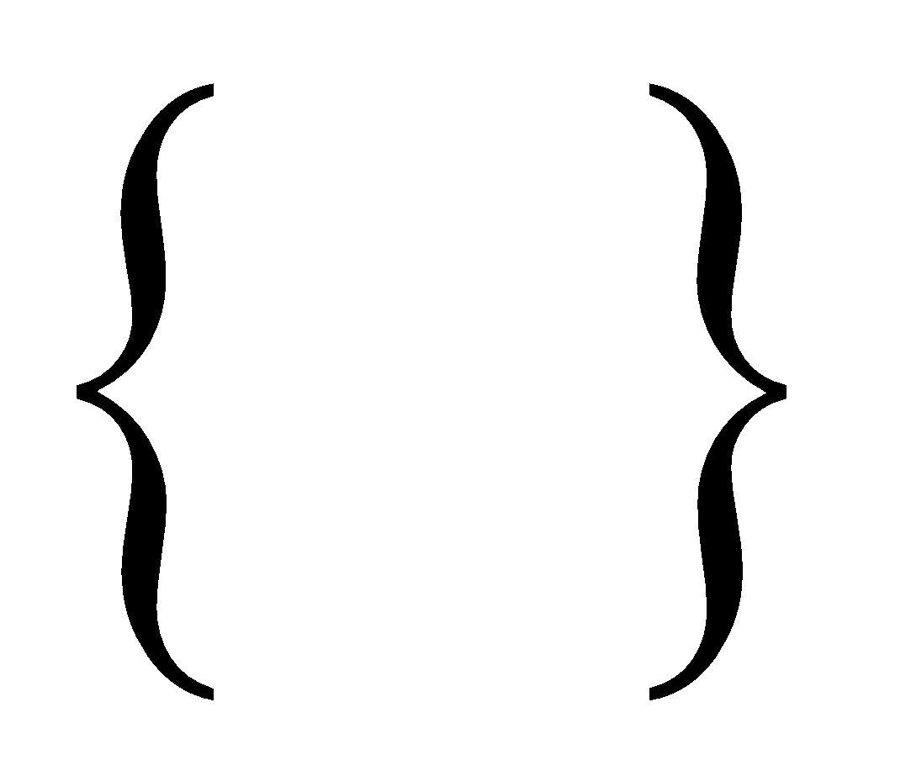 và cách nhau bởi dấu “ ; ”.

**b) Nội dung:**

- Học sinh đọc SGK mục 1, trang 5. Thảo luận nhóm, lấy ví dụ về tập hợp trong Toán học và đời sống;

- Học sinh đọc SGK mục 2, trang 5. Hiểu được ví dụ cụ thể về cách viết một tập hợp, các phần tử của tập hợp và ghi nhớ được cách viết một tập hợp theo hình thức này;

- Biết sử dụng các kiến thức vào giải quyết nhiệm vụ cụ thể trong phiếu học tập của nhóm.

**c) Sản phẩm:**

- Hiểu được cách diễn đạt khi gọi tên một tập hợp. Lấy được ví dụ cụ thể về tập hợp trong Toán học và đời sống;

- Hiểu được cách viết một tập hợp (được đưa ra trong mục 2 - SGK trang 5). Thực hiện được những nhiệm vụ học tập theo yêu cầu;

- Hoàn thiện nhiệm vụ trong phiếu học tập mục 1 và mục 2.

**d) Tổ chức thực hiện:**

- GV phát phiếu học tập (phụ lục 1) theo nhóm (4 đến 5 HS/nhóm).

|  |  |
| --- | --- |
| **Hoạt động của GV và HS** | **Nội dung** |
| **\* GV giao nhiệm vụ học tập 1:**  HS: Hoạt động theo nhóm 4.  - Đọc mục 1 trong SGK trang 5.  - Thảo luận nhóm làm bài tập ở mục 1 của phiếu học tập  **\* HS thực hiện nhiệm vụ 1:**  - Đọc mục 1 trong SGK trang 5.  - Lấy ví dụ về tập hợp (có cả trong Toán học và đời sống) vào phiếu học tập.  **\* Báo cáo, thảo luận 1**  - GV gọi đại diện 2 nhóm đứng tại chỗ báo cáo kết quả;  - HS cả lớp quan sát, lắng nghe để nhận xét, phản biện.  **\* Kết luận, nhận định 1:**  - GV chính xác hóa hoạt động 1.  - GV nhận xét, đánh giá hoạt động nhóm của HS (nhận xét về thái độ hoạt động, mức độ đạt được của SP, kĩ năng diễn đạt, trình bày). | **1. Một số ví dụ về tập hợp**  - Tập hợp các số tự nhiên nhỏ hơn 10;  - Tập hợp các học sinh của lớp 6A;  - Tập hợp các số trên mặt đồng hồ (đồng hồ số). |
| **\* GV giao nhiệm vụ học tập 2:**  HS: Hoạt động theo nhóm 4.  - Đọc và tìm hiểu kiến thức trọng tâm; nội dung phần lưu ý; Ví dụ 1 ở mục 2 trong SGK trang 5,6.  - Thảo luận nhóm làm hai bài tập ở mục 2 của phiếu học tập.  **\* HS thực hiện nhiệm vụ 2:**  - Đọc và tìm hiểu kiến thức trọng tâm; nội dung phần lưu ý; Ví dụ 1 ở mục 2 trong SGK trang 5, 6.  - Thảo luận làm các bài tập trong phiếu học.  **\*Báo cáo, thảo luận 2:**  - GV gọi đại diện 2 nhóm đứng tại chỗ báo cáo kết quả bài tập.  - GV gọi 2 HS ở 2 nhóm lên bảng làm tập 1.  - HS cả lớp quan sát, lắng nghe, theo dõi để nhận xét, phản biện.  **\* Kết luận, nhận định 2:**  - GV chính xác hóa hoạt động 2 và nhận xét, đánh giá hoạt động nhóm của HS.  - GV chốt lại một số nội dung:  + Thường dùng chữ cái in hoa đặt tên cho một tập hợp.  + Các phần tử của tập hợp được viết trong dấu ngoặc nhọn  và cách nhau bởi dấu “ ; ”.  + Mỗi phần tử được liệt kê (viết ra) đúng 1 lần. | **2. Kí hiệu và cách viết tập hợp**  * Thường dùng chữ cái in hoa đặt tên cho một tập hợp.  + Các phần tử của tập hợp được viết trong dấu ngoặc nhọn  và cách nhau bởi dấu “ ; ”  + Mỗi phần tử được liệt kê (viết ra) đúng 1 lần.  **Ví dụ:** Tập hợp  gồm các số tự nhiên nhỏ hơn . Ta viết: .  **Bài tập:**  a) Tập hợp các số tự nhiên lớn hơn  và nhỏ hơn  là .  b) Số  (là) ~~(không là)~~ phần tử của tập hợp .  Số  ~~(là)~~ (không là) phần tử của tập hợp .  **Bài tập 1:** Tập hợp  gồm các số tự nhiên lẻ nhỏ hơn 10 là . |

**Hoạt động 2.2: Phần tử thuộc tập hợp** (13 phút)

**a) Mục tiêu:**

- Sử dụng được thuật ngữ và kí hiệu khi phần tử thuộc, không thuộc một tập hợp;

- Nhận biết được một đối tượng cụ thể thuộc hay không thuộc một tập hợp cho trước.

**b) Nội dung:**

- Học sinh hoạt động nhóm và nắm được thông tin/kiến thức về phần tử thuộc hay không thuộc một tập hợp. Biết cách sử dụng kí hiệu để biểu diễn khi phần tử thuộc hay không thuộc một tập hợp.

- Biết sử dụng các kiến thức vào giải quyết nhiệm vụ cụ thể trong phiếu học tập của nhóm.

- HS hiểu và nắm được thông tin về số ngày của các tháng dương lịch trong năm dựa vào “Mẹo học tập”.

**c) Sản phẩm:**

- Biết cách sử dụng kí hiệu 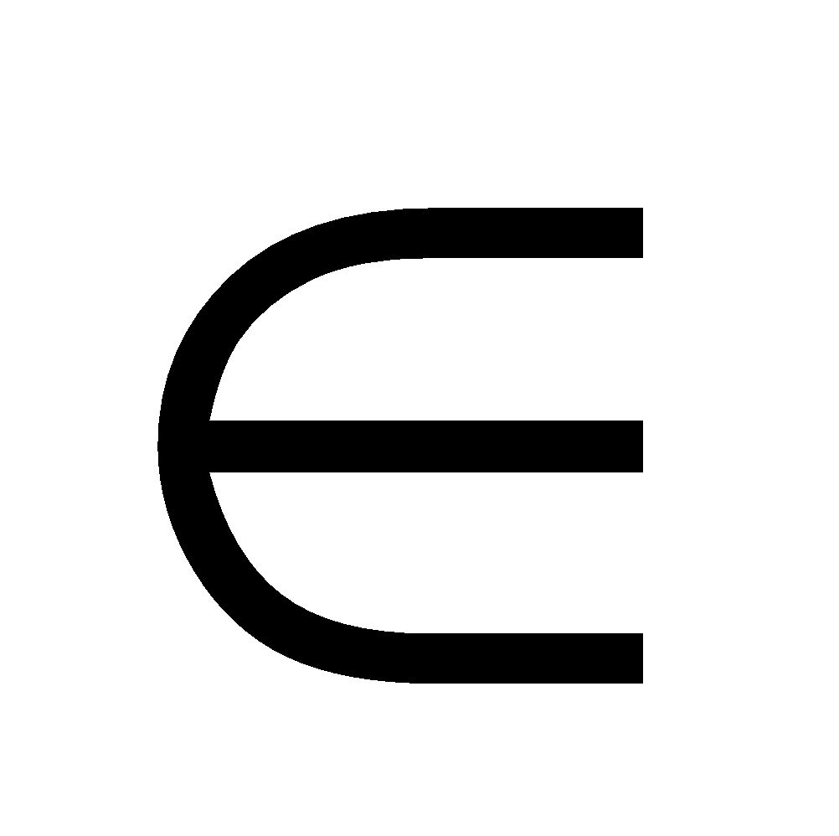 hay 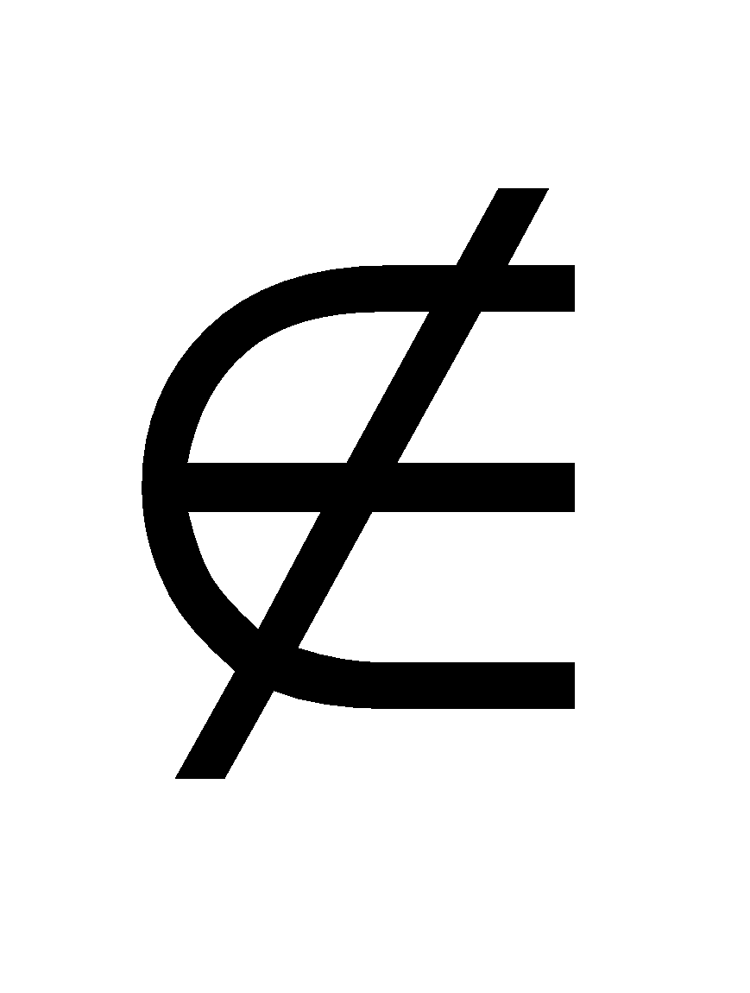 chỉ mối quan hệ giữa một phần tử và một tập hợp;

- Hoàn thiện nhiệm vụ trong phiếu học tập mục 3.

- HS biết “Mẹo học tập” khi nắm tay lại có thể đếm được các tháng dương lịch trong năm có 28 (hoặc 29) ngày; 30 ngày; 31 ngày.

**d) Tổ chức thực hiện:**

|  |  |
| --- | --- |
| **Hoạt động của GV và HS** | **Sản phẩm dự kiến** |
| **\* GV giao nhiệm vụ học tập 1:**  HS: Hoạt động theo nhóm 4.  - Hoạt động nhóm khám phá và ghi nhớ kiến thức trong nội dung đầu tiên của mục 3 (SGK trang 6).  - Tìm hiểu ví dụ 2 (SGK trang 6).  - Điền kí hiệu thích hợp điền vào ô trống để được kết luận đúng trong phần Ghi nhớ ở mục 3 của phiếu học tập.  **\* HS thực hiện nhiệm vụ 1:**  - HS thực hiện nhiệm vụ được giao.  **\*Báo cáo, thảo luận 1:**  - GV gọi đại diện 2 nhóm đứng tại chỗ báo cáo kết quả nhiệm vụ được giao trong phiếu học tập;  - HS cả lớp quan sát, lắng nghe để nhận xét.  **\* Kết luận, nhận định 1:**  - GV chính xác hóa và nhận xét, đánh giá hoạt động nhóm của HS;  - GV chốt lại: Để chỉ mối quan hệ giữa một phần tử và một tập hợp, ta sử dụng kí hiệu  (thuộc) hoặc  (không thuộc).  + Nếu  ***là*** phần tử của tập hợp , ta viết .  + Nếu  ***không là*** phần tử của tập hợp , ta viết . | **3. Phần tử thuộc tập hợp**  * Cho tập hợp .  + Nếu  ***là*** phần tử của tập hợp , ta viết .  + Nếu  ***không là*** phần tử của tập hợp , ta viết . |
| **\* GV giao nhiệm vụ học tập 2:**  HS: Hoạt động theo nhóm 4.  - Làm bài tập 2 mục 3 của phiếu học tập.  **\* HS thực hiện nhiệm vụ 2:**  - HS thực hiện nhiệm vụ được giao;  - Hướng dẫn hỗ trợ nhiệm vụ 4:  + GV yêu cầu HS viết tập hợp gồm các tháng dương lịch có  ngày, nếu HS gặp khó khăn thì GV cho HS nhớ lại bằng cách đưa thông tin lên màn chiếu (phụ lục 2).  + GV yêu cầu HS đọc phần “Mẹo học tập” và nêu các ví dụ về tập hợp xuất hiện trong mục này.  **\* Báo cáo, thảo luận 2:**  - GV gọi 2 HS ở 2 nhóm lên bảng làm tập 2;  - HS cả lớp quan sát, theo dõi để nhận xét.  **\* Kết luận, nhận định 2:**  - GV chính xác hóa và nhận xét, đánh giá hoạt động nhóm của HS. | **Bài tập 2:** Cho  là tập hợp gồm các tháng dương lịch có  ngày.  Chọn kí hiệu ,  thích hợp điền vào ô trống.  a) Tháng 2 ;  b) Tháng 4 ;  c) Tháng 12 . |

**Hoạt động 2.3: Các cách cho một tập hợp**

**a) Mục tiêu:**

- Biết hai cách cho một tập hợp là: Liệt kê các phần tử của tập hợp và chỉ ra tính chất đặc trưng cho mỗi phần tử của tập hợp.

**b) Nội dung:**

- HS hiểu được có hai cách cho một tập hợp và viết được một tập hợp theo hai cách đó.

- Biết sử dụng các kiến thức vào giải quyết nhiệm vụ cụ thể trong phiếu học tập của nhóm.

**c) Sản phẩm:**

- Hoàn thiện nhiệm vụ trong phiếu học tập mục 4.

**d) Tổ chức thực hiện:**

|  |  |
| --- | --- |
| **Hoạt động của GV và HS** | **Sản phẩm dự kiến** |
| **\* GV giao nhiệm vụ học tập 1:**  HS: Hoạt động theo nhóm 4.  - Hoạt động nhóm khám phá và ghi nhớ kiến thức trong phần 4 (SGK trang 6; 7).  - Điền nội dung thích hợp vào (…) để được kết luận đúng trong phần Ghi nhớ ở mục 4 của phiếu học tập.  **\* HS thực hiện nhiệm vụ 1:**  - HS thực hiện nhiệm vụ được giao.  **\* Báo cáo, thảo luận 1:**  - GV gọi đại diện 2 nhóm đứng tại chỗ báo cáo kết quả thực hiện nhiệm vụ được giao trong phiếu học tập;  - HS cả lớp quan sát, lắng nghe để nhận xét.  **\*Kết luận, nhận định 1:**  - GV chính xác hóa hoạt động và nhận xét, đánh giá hoạt động nhóm của HS;  - GV chốt lại có hai cách cho một tập hợp: Liệt kê các phần tử của tập hợp hoặc chỉ ra tính chất đặc trưng cho mỗi phần tử của tập hợp. | **4. Các cách cho một tập hợp**  **\* Ghi nhớ:** **C**ó hai cách cho một tập hợp:  + Liệt kê các phần tử của tập hợp;  + Chỉ ra tính chất đặc trưng cho các phần tử của tập hợp. |
| **\* GV giao nhiệm vụ học tập 2:**  HS: Hoạt động cá nhân đọc ví dụ 3; 4 SGK T7  HS: Hoạt động nhóm 4  - Thảo luận nhóm làm bài tập 3; 4 ở mục 4 của phiếu học tập.  **\* HS thực hiện nhiệm vụ 2:**  - HS thực hiện nhiệm vụ được giao.  **\*Báo cáo, thảo luận 2:**  - GV gọi 2 HS ở 2 nhóm lên bảng làm tập 2;  - GV gọi 2 HS ở 2 nhóm khác lên bảng làm tập 3;  - HS cả lớp quan sát, theo dõi để nhận xét.  **\* Kết luận, nhận định 2:**  - GV chính xác hóa hoạt động và nhận xét, đánh giá hoạt động nhóm của HS;  - Lưu ý lại cho HS về cách viết tập hợp bằng phương pháp liệt kê các phần tử;  *- Lưu ý cho HS cần phân biệt hai nhiệm vụ: Liệt kê các phần tử của tập hợp khác với viết tập hợp bằng phương pháp liệt kê.* | **Bài tập 3:** .  **Bài tập 4:** Tập hợp các chữ số xuất hiện trong số là . |

**3. Hoạt động 3: Luyện tập**

**a) Mục tiêu:** HS vận dụng được các kiến thức đã học trong tiết 1 để làm các bài tập về sử dụng được thuật ngữ, kí hiệu khi phần tử thuộc, không thuộc một tập hợp; liệt kê các phần tử của tập hợp; viết tập hợp bằng phương pháp liệt kê hoặc phương pháp chỉ ra tính chất đặc trưng. Bên cạnh đó HS được nhớ lại một số vấn đề liên quan đến môn học khác (môn Âm nhạc/Hình học) ở mức độ đơn giản.

**b) Nội dung:**

- Chữa bài tập 1.a,d; chữa bài tập 3a;

- Làm các bài tập 3.b,c,d; bài tập 4.b,c,d SGK trang 8.

**c) Sản phẩm:**

- Lời giải bài tập 1.a,d; bài tập 3; bài tập 4.b,c,d SGK trang 8.

**d) Tổ chức thực hiện:**

|  |  |
| --- | --- |
| **Hoạt động của GV và HS** | **Sản phẩm dự kiến** |
| HS: Hoạt động cá nhân.  **\* GV giao nhiệm vụ học tập 1:**  - Có mấy cách cho một tập hợp?  - Chữa bài tập 1.a,d.  **\* HS thực hiện nhiệm vụ 1:**  - GV yêu cầu lần lượt: 2 HS đứng tại chỗ trả lời câu hỏi; 2 HS lên bảng chữa bài tập 1.a,d.  **\* Báo cáo, thảo luận 1:**  - Cả lớp quan sát và nhận xét.  **\* Kết luận, nhận định 1:**  - GV khẳng định kết quả đúng và đánh giá mức độ hoàn thành của HS. | **3. Luyện tập**  **Có hai cách cho một tập hợp:**  Liệt kê các phần tử của tập hợp;  Chỉ ra tính chất đặc trưng cho mỗi phần tử của tập hợp.  **Dạng 1: Liệt kê các phần tử của tập hợp**  **Chữa bài tập 1.a,d SGK trang 7, 8:**  a) Các phần tử của tập hợp  là: hình chữ nhật; hình vuông; hình bình hành; hình tam giác; hình thang.  d) Các phần tử của tập hợp  là: nốt đồ; nốt rê ; nốt mi ; nốt pha ; nốt son ; nốt la ; nốt si. |
| HS: Hoạt động nhóm 4  **\* GV giao nhiệm vụ học tập 2:**  GV lần lượt giao các nhiệm vụ:  - Làm bài tập 3.b,c,d;  - Làm bài tập bổ sung.  **\* HS thực hiện nhiệm vụ 2:**  - HS thực hiện nhiệm vụ được giao  - Hướng dẫn hỗ trợ: Số tự nhiên *không vượt quá*  tức là lấy đến số .  **\* Báo cáo, thảo luận 2:**  - GV yêu cầu đại diện 2 nhóm HS lên trình bày (1 bài tốt và 1 bài chưa tốt);  - Cả lớp quan sát và nhận xét.  **\* Kết luận, nhận định 2:**  - GV chính xác hóa kết quả của hoạt động và đánh giá hoạt động nhóm. | **Dạng 2: Viết tập hợp bằng cách liệt kê các phần tử**  **Bài tập 3 SGK trang 8**  b)  c)  d) .  **Bài tập tập bổ sung**  a) **= {**|  là số tự nhiên không vượt quá }  b) **= {**|  là số tự nhiên chia hết cho , }  Giải bài tập bổ sung 1  b)  c) . |
| HS: Hoạt động nhóm 4.  **\* GV giao nhiệm vụ học tập 3:**  - Làm bài tập 4.  **\* HS thực hiện nhiệm vụ 3:**  - HS thực hiện nhiệm vụ trên.  - GV giải đáp thắc mắc của HS để hiểu rõ nhiệm vụ (nếu cần).  **\* Báo cáo, thảo luận 3:**  - GV lần lượt yêu cầu 4 HS lên bảng trình bày.  - Cả lớp quan sát và nhận xét.  **\* Kết luận, nhận định 3:**  - GV khẳng định kết quả đúng và đánh giá hoạt động của HS.  - Lưu ý: Có thể trình bày cách khác nhau. | **Dạng 3: Viết tập hợp bằng cách chỉ ra tính chất đặc trưng cho các phần tử của tập hợp đó.**  **Bài tập 4 - SGK trang 8**  a)  = {|là số tự nhiên chia hết cho ,}  b)  = {|là số tự nhiên chia hết cho ,}  c) = {|là số tự nhiên chia hết cho ,}  d) = {|là số tự nhiên chia cho  dư ,} |

**4. Hoạt động 4: Vận dụng**

**a) Mục tiêu:**

- Từ tập hợp một số chữ cái cho trước, HS thực hiện trò chơi ghép thành những cụm từ (có hai từ trở lên) có nghĩa nhằm mở rộng vốn từ ở mức độ đơn giản cho HS.

- Biết được có thể minh họa tập hợp bằng biểu đồ Ven để có thể giải quyết được một số vần đề có trong thực tế.

- Giao nhiệm vụ tự học cho HS, phát triển năng lực tự học, sáng tạo, tính tự giác, tích cực.

**b) Nội dung:**

- Giải quyết các nhiệm vụ học tập được đưa ra và thực hiện nhiệm vụ tự học theo cá nhân.

**c) Sản phẩm:**

- Kết quả thực hiện các nhiệm vụ trên.

**d) Tổ chức thực hiện:**

|  |  |
| --- | --- |
| **Hoạt động của GV và HS** | **Sản phẩm dự kiến** |
| **\* GV giao nhiệm vụ học tập 1:**  HS: Hoạt động nhóm 4  - Làm bài tập: Cho tập hợp . Tìm cách viết các cụm từ (2 từ trở lên) có nghĩa bằng cách sử dụng các chữ cái trong tập hợp , ví dụ: CÓ CÁ; ...  **\* HS thực hiện nhiệm vụ 1:**  - HS thực hiện nhiệm vụ trên.  **\* Báo cáo, thảo luận 1:**  - GV lần lượt yêu cầu HS đứng tại chỗ đọc cụm từ tìm được. Cả lớp lắng nghe và nhận xét.  **\* Kết luận, nhận định 1:**  - GV khẳng định kết quả đúng và đánh giá mức độ hoàn thành của HS. | **Bài tập tập bổ sung**  Cho tập hợp . Một số cụm từ có nghĩa viết được là:  AO CÁ; CÓ CÁ; CÓ CÀ;  CÓ CỜ; CAO CỜ; CAO CAO;  CÀO CÀO CÓ CÀO CÀO;  CA CAO; CÓ CA CAO; ... |
| **\* GV giao nhiệm vụ học tập 2:**  HS: Hoạt động cá nhân  - Đọc phần "CÓ THỂ EM CHƯA BIẾT" về Biểu đồ Ven (SGK trang 8).  - Thảo luận nhóm 4: Làm bài tập 1; 2 trong phần phần "CÓ THỂ EM CHƯA BIẾT"  **\*HS thực hiện nhiệm vụ 2:**  - HS thực hiện nhiệm vụ được giao.  - Hướng dẫn, hỗ trợ bài tập 2:  + Nếu minh họa tập hợp HS biết chơi bóng rổ; tập hợp HS biết chơi cờ vua bằng biểu đồ Ven thì số phần tử của mỗi tập hợp là bao nhiêu ?  + Vì tất cả HS đều biết chơi bóng rổ hoặc cờ vua nên tất cả số HS lớp 6A đã được biểu diễn trong hai biểu đồ Ven nói trên. Vậy số HS của lớp 6A là nhiều nhất khi nào ?  **\* Báo cáo, thảo luận 2:**  GV lần lượt cho HS báo cáo sản phẩm:  - Gọi 1 HS đọc nội dung "CÓ THỂ EM CHƯA BIẾT".  - Gọi 2 HS của 2 nhóm lên bảng trình bày bài 1.  - Gọi 1 HS (khá giỏi) lên bảng trình bày bài 2.  - Cả lớp lắng nghe và nhận xét.  **\* Kết luận, nhận định 2:**  - GV khẳng định kết quả đúng và đánh giá mức độ hoàn thành của HS.  - Qua phần này, các em còn có thể biết được có thể minh họa tập hợp bằng biểu đồ Ven. Ngoài ra, chúng ta có thể giải quyết được một số vần đề Toán học và đời sống nhờ việc minh họa tập hợp bằng biểu đồ Ven. | **Biểu đồ Ven** (Do nhà Toán học người Anh John Venn đưa ra)  * Có thể minh họa tập hợp bằng một vòng kín, mỗi phần tử của tập hợp được biểu diễn bởi một dấu chấm bên trong vòng kín.    ; .  **Bài tập 1:**    a); .  b) Phát biểu đúng:  ③ ; ④.  **Bài tập 2:**    Minh họa tập hợp HS biết chơi bóng rổ và tập hợp HS biết chơi cờ vua như trên. Số HS lớp 6A là nhiều nhất khi không có HS nào biết chơi cả hai môn thể thao nói trên.  Số HS lớp 6A nhiều nhất là:  (HS) |

** Hướng dẫn tự học ở nhà**

- Học và ghi nhớ các kiến thức về cách đặt tên cho tập hợp; các cách cho một tập hợp; sử dụng được thuật ngữ và kí hiệu khi phần tử thuộc, không thuộc một tập hợp.

- Xem lại các bài tập đã làm trong tiết học và làm hai bài tập sau:

**Bài tập 1:** Viết các tập hợp sau bằng cách liệt kê:

a) Tập hợp 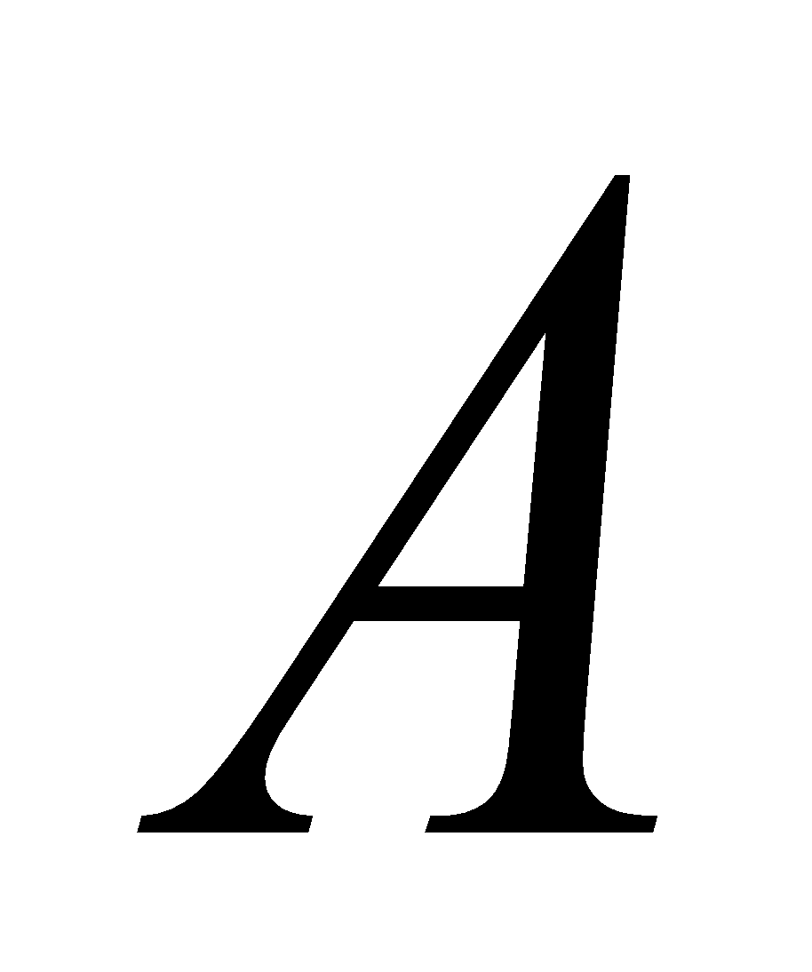 tên (kèm tên đệm) các bạn HS trong tổ của em;

b) Tập hợp 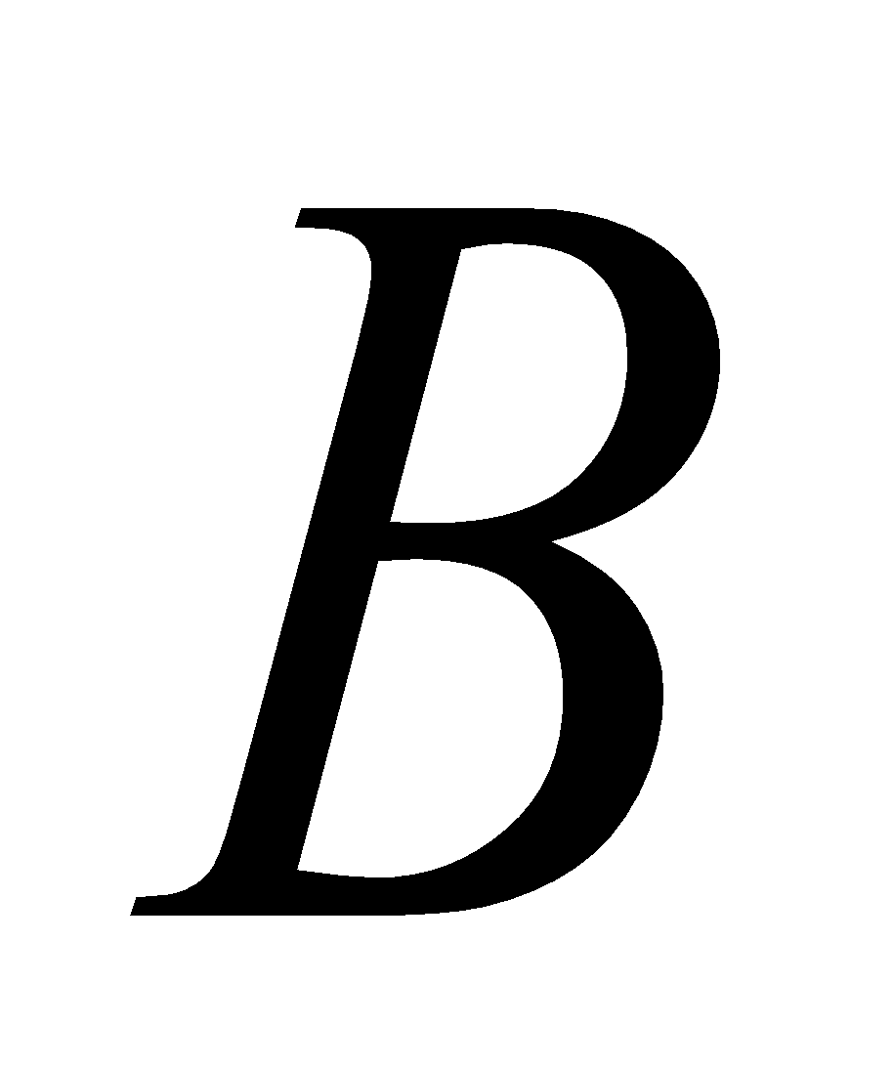 các số tự nhiên có hai chữ số giống nhau và không chia hết cho 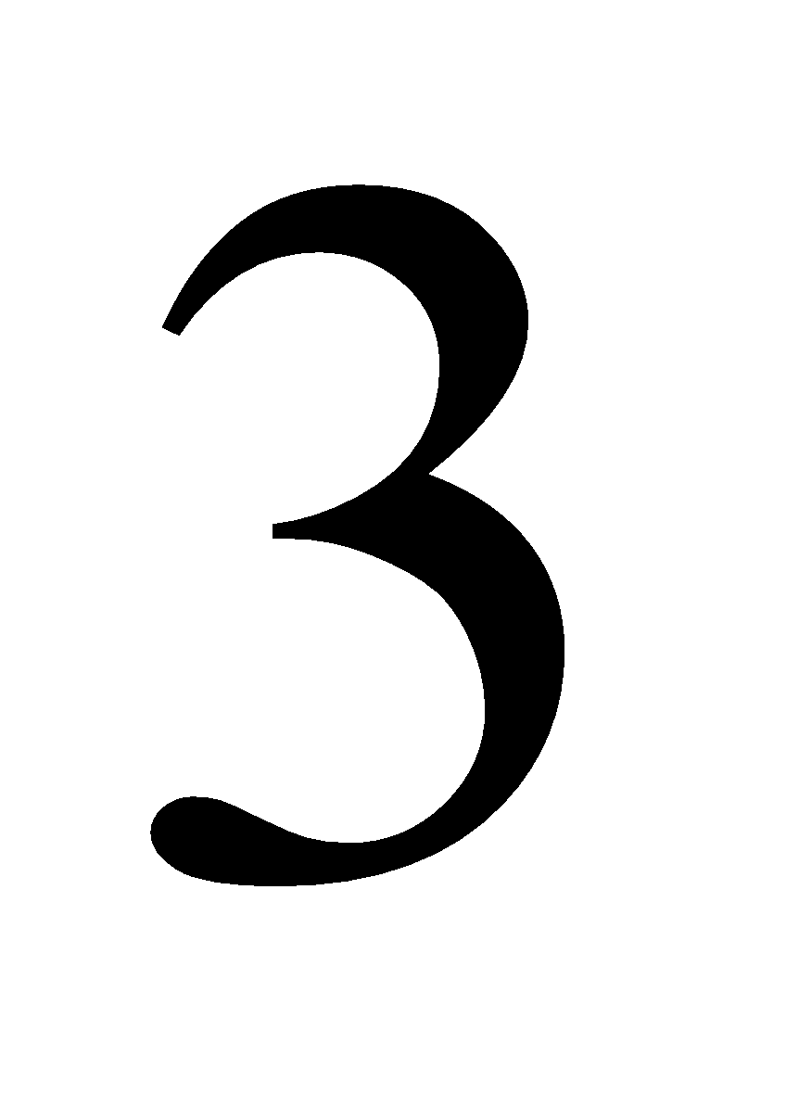;

c) 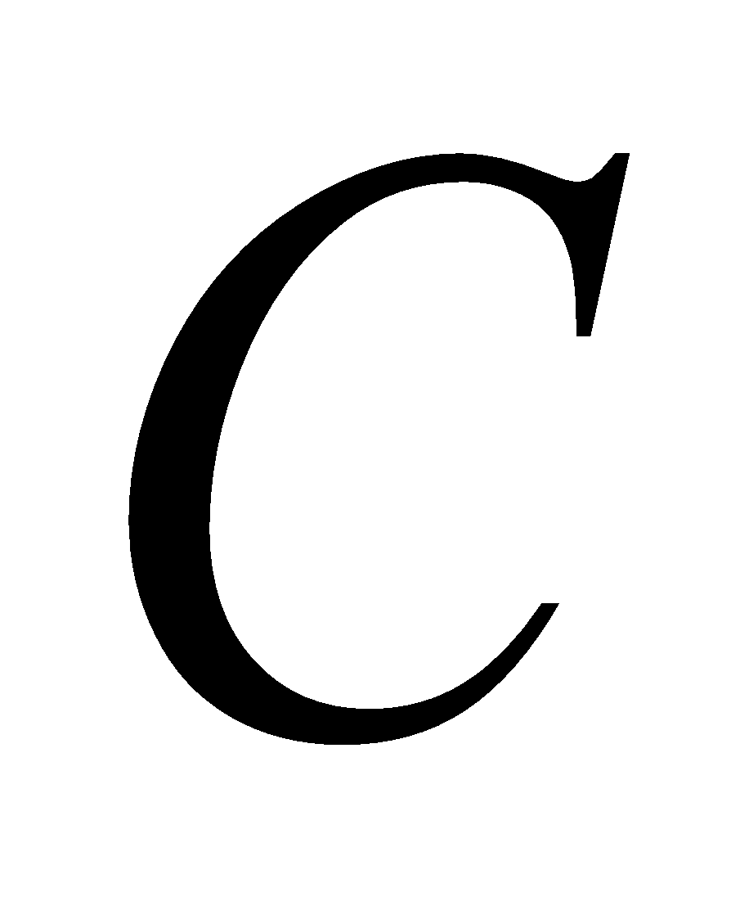 = {|  là số tự nhiên có ba chữ số khác nhau và tổng ba chữ số bằng 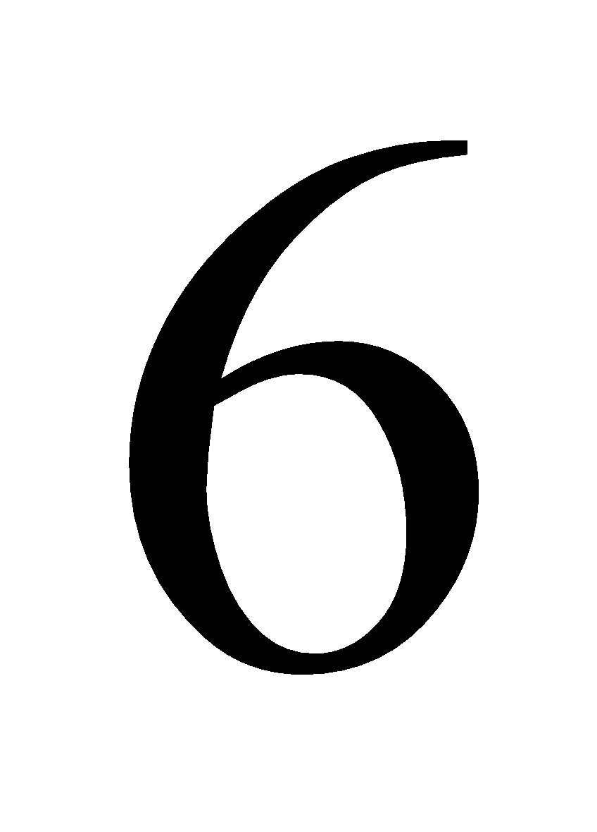}.

**Bài tập 2:** Viết các tập hợp sau bằng cách chỉ ra tính chất đặc trưng cho các phần tử của tập hợp.

a) 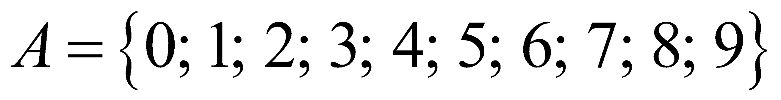; b) .

- Chuẩn bị giờ sau: Các em hãy ôn lại cách đọc và viết số tự nhiên đã học ở Tiểu học và đọc trước nội dung bài 2 – Tập hợp các số tự nhiên, SGK trang 9,10,11,12.

**PHỤ LỤC 1- PHIẾU HỌC TẬP TIẾT 1**

|  |  |  |
| --- | --- | --- |
| Description: tải xuống.jpg | **PHIẾU BÀI TẬP**  **BÀI 1: TẬP HỢP** | **NHÓM ………. – lớp 6 ….**  **Thành viên:**  **1.** ………………. *(Trưởng nhóm)*  **2.** ……………………….…..  **3.**  ……………………….…..  **4.** ……………………….….. |
| **1. Một số ví dụ về tập hợp**  **Bài tập:** Lấy 3 ví dụ về tập hợp trong Toán học và đời sống  VD1: ……………………………………………  VD2: ……………………………………………  VD3: ……………………………………………  **2. Kí hiệu và cách viết tập hợp**  **Bài tập:** Điền nội dung thích hợp vào dấu “…” trong câu a và gạch bỏ đi từ hoặc cụm từ không phù hợp trong câu b.  a) Tập hợpcác số tự nhiên lớn hơn  và nhỏ hơn  là:  b) Số  (là) (không là) phần tử của tập hợp  Số  (là) (không là) phần tử của tập hợp .  **Bài tập 1:** Viết tập hợp  gồm các số tự nhiên lẻ nhỏ hơn 10.  ……………………………………………  **3. Phần tử thuộc tập hợp**  **Ghi nhớ 1:** Chọn kí hiệu thích hợp điền vào ô trống.  * Cho tập hợp .  Nếu “” ***là*** phần tử của tập hợp , ta viết .  Nếu “” ***không là*** phần tử của tập hợp , ta viết .  **Bài tập 2:** Cho  là tập hợp gồm các tháng dương lịch có  ngày.  Chọn kí hiệu  thích hợp điền vào ô trống.  a) Tháng 2 ;  b) Tháng 4 ;  c) Tháng 12 .  **4. Cách cho một tập hợp**  **Ghi nhớ 2:** Điền nội dung thích hợp vào dấu (…) để được kết luận đúng:  Có hai cách cho một tập hợp:  +) Liệt kê các ……………………………………..…………;  +) ……………………………… cho các phần tử của tập hợp.  **Bài tập 3:** Cho  **= {**|  là số tự nhiên chia cho  dư , }.  Hãy viết tập hợp  bằng cách liệt kê các phần tử của tập hợp.  ……………………………………..…………  **Bài tập 4:** Viết tập hợp các chữ số xuất hiện trong số .  ……………………………………..………… | | |

|  |  |  |  |  |
| --- | --- | --- | --- | --- |
| Ngày soạn: 3/9/2024 | Tiết 3 | Tiết 4 | Tiết 5 | Lớp |
| Ngày dạy: | 13/9/2024 | 13/9/2024 | 16/9/2024 | 6A1 |
| 13/9/2024 | 13/9/2024 | 18/9/2024 | 6A2 |
| 13/9/2024 | 13/9/2024 | 18/9/2024 | 6A3 |

**§2: TẬP HỢP CÁC SỐ TỰ NHIÊN** (03 tiết)

**I. MỤC TIÊU**

**1. Về kiến thức**

- Nhận biết được tập hợp các số tự nhiên, tập hợp các số tự nhiên khác 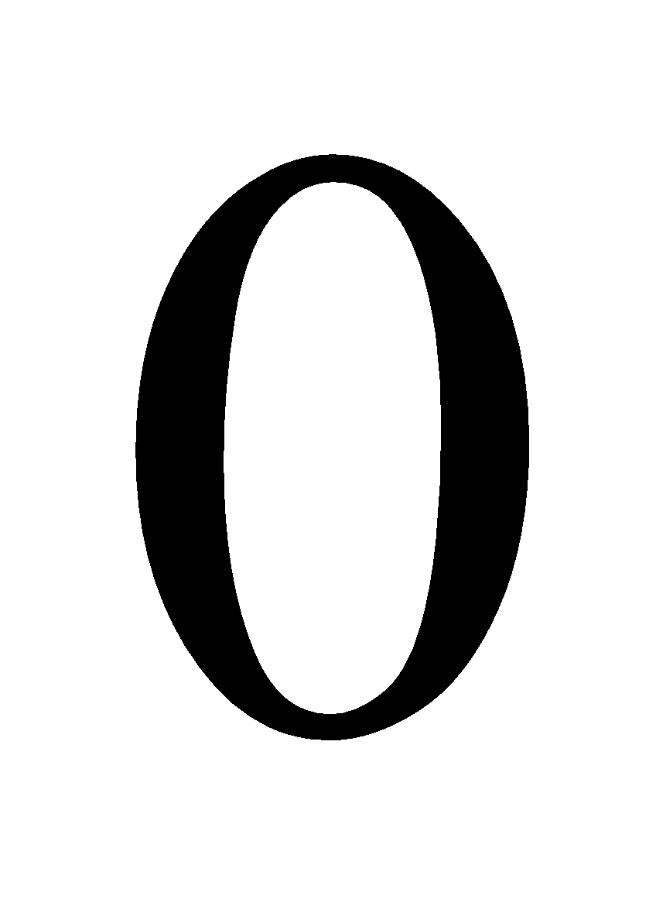, đọc và viết được các số tự nhiên.

- Biểu diễn được số tự nhiên trong hệ thập phân.

- Biểu diễn được các số tự nhiên từ  đến 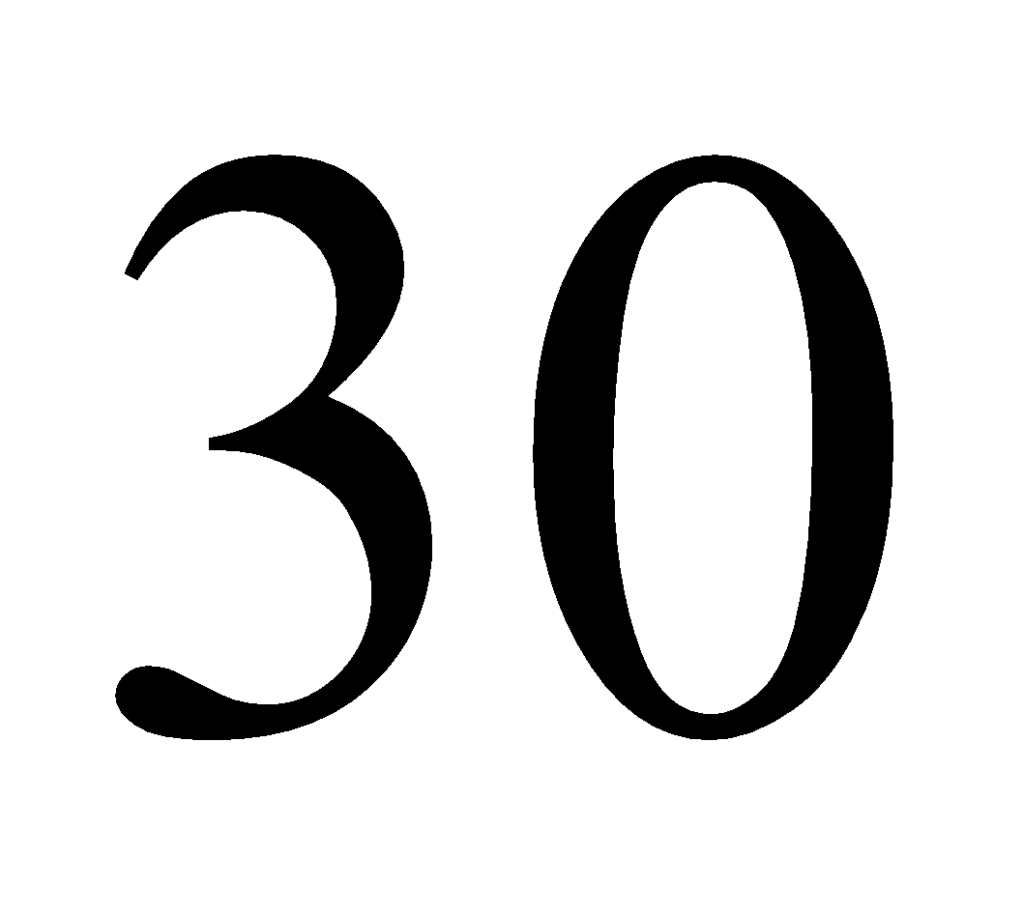 bằng cách sử dụng các chữ số La Mã.

- Nhận biết được (quan hệ) thứ tự trong tập hợp các số tự nhiên; so sánh được hai số tự nhiên cho trước.

**2. Về năng lực**

* Năng lực chung

- Năng lực tự học: HS tự hoàn thành được các nhiệm vụ học tập chuẩn bị ở nhà và tại lớp.

- Năng lực giao tiếp và hợp tác: HS phân công được nhiệm vụ trong nhóm, biết hỗ trợ nhau, trao đổi, thảo luận, thống nhất được ý kiến trong nhóm để hoàn thành nhiệm vụ.

* Năng lực đặc thù

- Năng lực giao tiếp toán học: HS đọc, viết, biểu diễn được các số tự nhiên, số La Mã; phát biểu được cấu tạo thập phân của số tự nhiên, so sánh hai số tự nhiên; và so sánh được hai số tự nhiên.

- Năng lực tư duy và lập luận toán học, năng lực giải quyết vấn đề toán học, năng lực mô hình hóa toán học: thực hiện được các thao tác tư duy so sánh, phân tích, tổng hợp, khái quát hóa, … để hình thành tập hợp N, N* và cấu tạo thập phân của số tự nhiên, quy tắc so sánh hai số tự nhiên; vận dụng các kiến thức trên để giải các bài tập về đọc, viết, so sánh các số tự nhiên, giải một số bài tập có nội dung gắn với thực tiễn ở mức độ đơn giản.

**3. Về phẩm chất**

- Chăm chỉ: thực hiện đầy đủ các hoạt động học tập một cách tự giác, tích cực.

- Trung thực: thật thà, thẳng thắn trong báo cáo kết quả hoạt động cá nhân và theo nhóm, trong đánh giá và tự đánh giá.

- Trách nhiệm: hoàn thành đầy đủ, có chất lượng các nhiệm vụ học tập.

**II. THIẾT BỊ DẠY HỌC VÀ HỌC LIỆU**

**1.Giáo viên**

SGK, kế hoạch bài dạy, thước thẳng, bảng phụ hoặc máy chiếu.

**2. Học sinh**

SGK, thước thẳng, bảng nhóm.

**III. TIẾN TRÌNH DẠY HỌC**

**1. Hoạt động 1: Mở đầu**

**a) Mục tiêu:** Gợi động cơ tìm hiểu đọc và so sánh các số tự nhiên.

**b) Nội dung:** HS đọc dân số của các tỉnh thành phố nêu trong bảng (SGK trang 9), biết được tỉnh, thành phố có dân số lớn nhất.

**c) Sản phẩm:**

**-** Đọc các số tự nhiên trong bảng.

- Thành phố Hồ Chí Minh có dân số lớn nhất

**d) Tổ chức thực hiện:**

|  |  |
| --- | --- |
| **Hoạt động của GV và HS** | **Sản phẩm dự kiến** |
| **\* GV giao nhiệm vụ học tập:** GV yêu cầu HS hoạt động theo cặp đôi:  - Đọc dân số của các tỉnh, thành phố nên trong bảng trong SGK trang 9.  - Tìm tỉnh, thành phố có dân số lớn nhất trong bảng.  **\* HS thực hiện nhiệm vụ:**  - Đọc dân số của các tỉnh, thành phố nên trong bảng trong SGK trang 9. GV yêu cầu1 HS đứng tại chỗ đọc to.  - Thảo luận cặp đôi viết tìm tỉnh, thành phố có dân số lớn nhất.  **\* Báo cáo, thảo luận:**  - GV chọn 2 nhóm hoàn thành nhiệm vụ nhanh nhất lên trình bày kết quả viết tên tỉnh thành phố có số dân lớn nhất.  - HS cả lớp quan sát, lắng nghe, nhận xét.  **\* Kết luận, nhận định:**  - GV nhận xét các câu trả lời của HS, chính xác hóa cách đọc.  - GV đặt vấn đề vào bài mới: Tập hợp các số tự nhiên gồm những số nào, các số tự nhiên được đọc, viết, biểu diễn và so sánh theo quy tắc nào? | : Một triệu một trăm chín mươi tư nghìn ba trăm.  : Một triệu năm trăm hai mươi nghìn hai trăm.  : Tám triệu không trăm tám mươi ba nghìn chín trăm.  : Ba triệu ba trăm ba mươi bảy nghìn hai trăm.  : Chín triệu không trăm ba mươi tám nghìn sáu trăm. |

**2. Hoạt động 2: Hình thành kiến thức**

**Hoạt động 2.1: Tập hợp** N **và tập hợp N \***

**a) Mục tiêu:**

- Học sinh đọc và viết được các phần tử của tập hợp N và tập hợp **N \***

- Học sinhphân biệt được tập hợp N và tập hợp **N \***

**b) Nội dung:**

- Học sinh đọc SGK phần 1), lấy được ví dụ về các số tự nhiên, viết được tập hợp các số tự nhiên, tập hợp các số tự nhiên khác 

- Trả lời được luyện tập 1 SGK phần 1) và bài tập: Điền vào ô vuông các kí hiệu  và 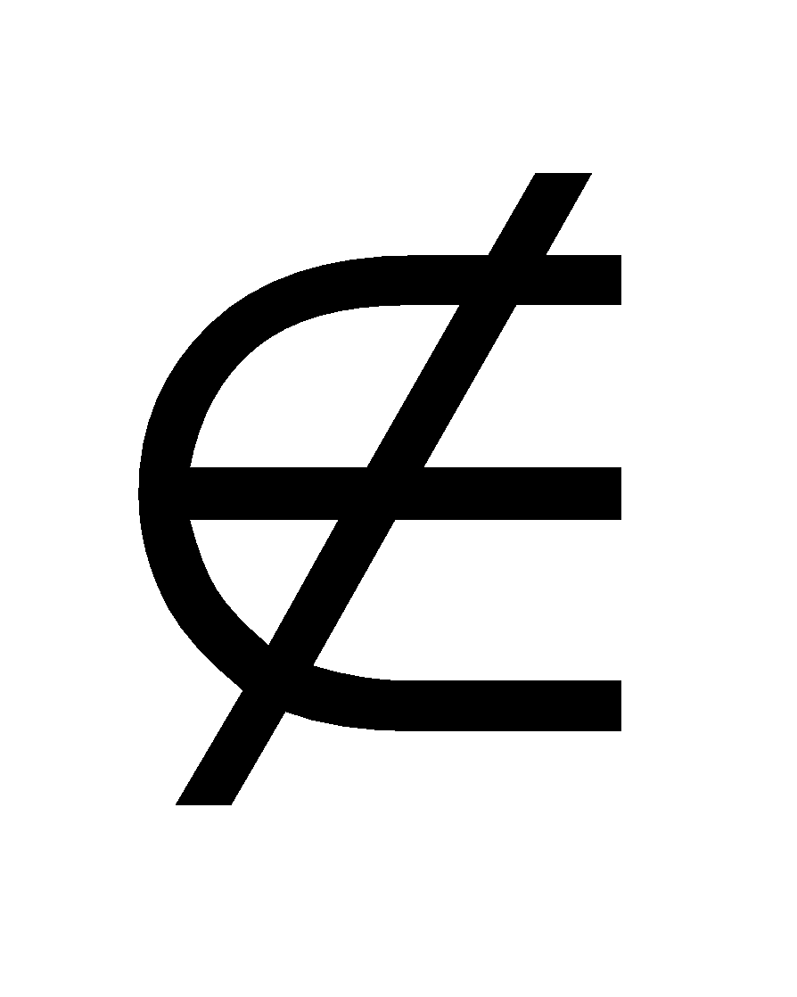cho đúng

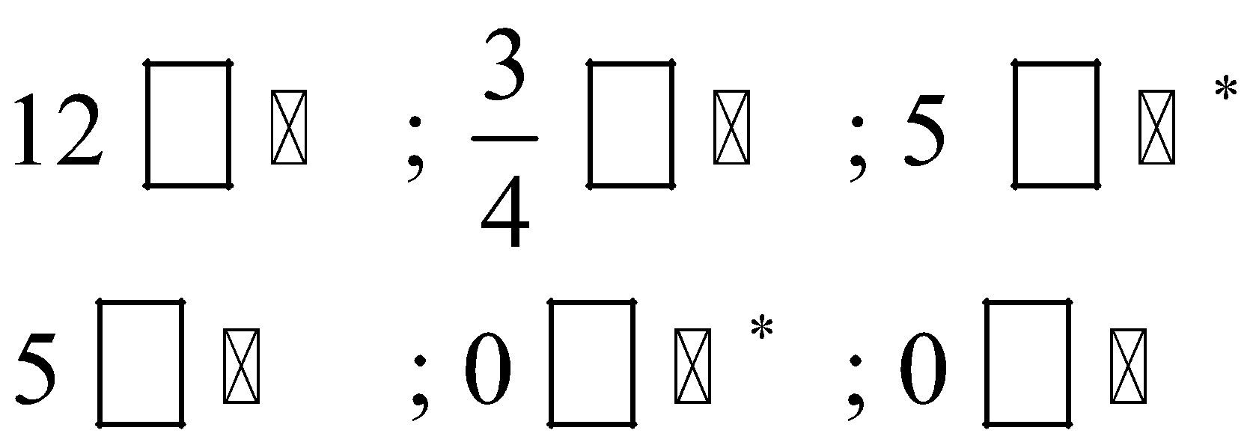.

**c) Sản phẩm:**

- Ví dụ về các số tự nhiên.

- Viết được kí hiệu tập hợp số tự nhiên và tập hợp các số tự nhiên khác .

- Lời giải ví dụ 1 và bài luyện tập 1 và bài tập điền vào ô vuông các kí hiệu  và  cho đúng.

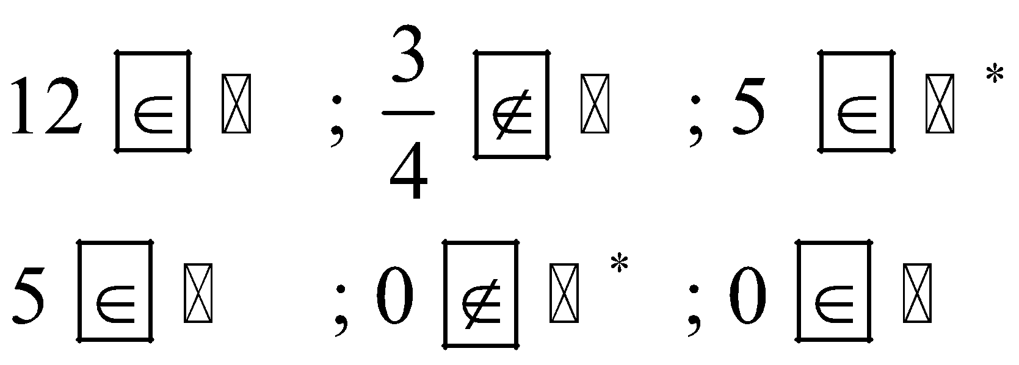

**d) Tổ chức thực hiện:**

|  |  |
| --- | --- |
| **Hoạt động của GV và HS** | **Sản phẩm dự kiến** |
| **\* GV giao nhiệm vụ học tập 1:**  - GV yêu cầu lấy ví dụ về số tự nhiên?  - GV giới thiệu hợp số tự nhiên  - Yêu cầu HS dự đoántập hợp các số tự nhiên khác  gồm những phần tử nào?  - GV kí hiệu **N \*** là tập hợp các số tự nhiên khác  yêu cầu học sinh viết tập hợp **N \*** và đọc phần ghi nhớ trong SGK.  - GV yêu cầu nêu khác nhau giữa tập N và tập **N \*** điểm nào ?  **\* HS thực hiện nhiệm vụ 1:**  - HS lấy ví dụ về các số tự nhiên.  - HS nêu dự đoán.  - HS viết tập hợp **N \***  - HS nêu khác nhau giữa tập N và tập **N \***.  **\* Báo cáo, thảo luận 1:**  - Với mỗi câu hỏi, GV yêu cầu vài HS nêu dự đoán (viết trên bảng).  - HS cả lớp quan sát, nhận xét.  **\* Kết luận, nhận định 1:**  - GV khẳng định  là các số tự nhiên  - GV giới thiệu tập hợp số tự nhiên như SGK trang 9 và tập hợp các số tự nhiên khác  là yêu cầu vài HS đọc lại. | **I. TẬP HỢP CÁC SỐ TỰ NHIÊN**  **1. Tập hợp** N **và tập hợp N \***  **+** Các sốlà các số tự nhiên.  + Tập hợp số tự nhiên được kí hiệu là N, tức là .  + Tập hợp các số tự nhiên khác  được kí hiệu là **N\***, tức là |
| **\* GV giao nhiệm vụ học tập 2:**  - Hoạt động cá nhân làm Ví dụ 1 SGK trang 9.  - Hoạt động theo cặp làm bài Luyện tập 1 SGK trang 9.  **\* HS thực hiện nhiệm vụ 2:**  - HS lần lượt thực hiện các nhiệm vụ trên.  * Hướng dẫn hỗ trợ: Chú ý HS quan sát các phần tử của các tập hợp.  **\* Báo cáo, thảo luận 2:**  - GV yêu cầu 1 lên bảng làm Ví dụ 1.  - GV yêu cầu 1 cặp đôi nhanh nhất trả lời kết quả luyện tập 1.  - HS cả lớp theo dõi, nhận xét lần lượt từng câu.  **\* Kết luận, nhận định 2:**  - GV chính xác hóa các kết quả và nhận xét mức độ hoàn thành của HS.  - Qua Luyện tập 1, GV nhấn mạnh sự khác nhau giữa tập  và tập .  **\* GV giao nhiệm vụ học tập 3:**  - Hoạt động theo nhóm thực hiện yêu cầu bài tập bổ sung 1 trên máy chiếu  **\* HS thực hiện nhiệm vụ 3:**  - HS thực hiện các nhiệm vụ trên theo hình thức nhóm 4 bằng kỹ thuật khăn trải bàn.  **\* Báo cáo, thảo luận 3:**  - Các nhóm treo bảng phụ sản phẩm của nhóm mình, các nhóm khác quan sát và đánh giá.  **\* Kết luận, nhận định 3:**  - GV đánh giá kết quả của các nhóm, chính xác hóa kết quả. | **Ví dụ 1 (SGK trang 9)**  Tập hợp chỉ các số tự nhiên là .  **Luyện tập 1 (SGK trang 9)**  a. Đúng.  b. Sai.  **Bài tập bổ sung 1:** Điền vào ô vuông các kí hiệu  và  cho đúng  . |

**Hoạt động 2.2: Cách đọc và viết số tự nhiên**

**a) Mục tiêu:**

- HS đọc và viết được các số tự nhiên.

**b) Nội dung:**

- Thực hiện HĐ1 SGK trang 9 từ đó đọc và viết được tất cả các số tự nhiên.

- Vận dụng làm bài ví dụ 2, luyện tập 2, luyện tập 3 SGK trang 10.

**c) Sản phẩm:**

- HĐ1 SGK trang 9.

- Chú ý khi viết số tự nhiên có 4 chữ số trở lên.

- Lời giải bài ví dụ 2, luyện tập 2, luyện tập 3SGK trang 10.

**d) Tổ chức thực hiện:**

|  |  |
| --- | --- |
| **Hoạt động của GV và HS** | **Sản phẩm dự kiến** |
| **\* GV giao nhiệm vụ học tập 1:**  - Thực hiện HĐ1 trong SGK trang 9  - GV giới thiệu: Một nghìn triệu bằng một tỉ. ngoài ra hàng tỉ, hàng chục tỉ, hàng trăm tỉ hợp thành lớp tỉ.  -Gv chú ý khi viết số tự nhiên có từ bốn chữ số trở lên  - Làm bài ví dụ 2 SKG trang 10  - Làm bài Luyện tập 2 SGK trang 10.  - Làm bài Luyện tập 3 SGK trang 10.  **\* HS thực hiện nhiệm vụ 1:**  - HS thực hiện các yêu cầu trên theo cá nhân.  **\* Báo cáo, thảo luận 1:**  - GV yêu cầu HS đứng tại chỗ đọc số, 1 HS lên bảng viết số thực hiện HĐ2 và thực hiện tương tự với ví dụ 2.  - GV yêu cầu vài HS đọc số bài Luyện tập 2  - GV yêu cầu HS lên bảng làm bài Luyện tập 3.  - HS cả lớp lắng nghe, quan sát và nhận xét lần lượt từng câu.  **\* Kết luận, nhận định 1:**  - GV chính xác hóa kết quả của HĐ2, chuẩn hóa cách đọc số, viết số cho dễ đọc, chính xác hóa kết quả bài Luyện tập 2, Luyện tập 3. | **2. Cách đọc và viết số tự nhiên**  **\* HĐ1 SGK trang 9**  a) Đọc số: Mười hai triệu một trăm hai mươi ba nghìn bốn trăm năm mươi hai.  b) Viết số:.  + Chú ý: Khi viết số tự nhiên có bốn chữ số trở lên người ta thường viết tách riêng từng nhóm ba chữ số kể từ phải sang trái cho dễ đọc.  **\* VD2**  **+** Đọc số: Năm trăm bốn mươi mốt tỉ chín trăm mười bảy triệu tám trăm ba mươi sáu nghìn một trăm hai mươi lăm.  + Viết số: .  **\* Luyện tập 2 SGK 10.**  Đọc số:  + Bảy mươi mốt triệu hai trăm mười chín nghìn ba trăm sáu mươi bảy.  + Một tỉ một trăm năm mươi ba triệu sáu trăm chín mươi hai nghìn ba trăm linh năm.  **\* Luyện tập 3 SGK 10**  + Viết số: |

**Hoạt động 2.3: Biểu diễn số tự nhiên**

**a) Mục tiêu:**

- HS biểu diễn được các số tự nhiên trên tia số.

- HS hiểu rõ trong hệ thập phân các chữ số ở vị trí khác nhau có giá trị khác nhau, viết được ký hiệu số tự nhiên có hai chữ số, có ba chữ số, …thấy được ưu điểm của hệ thập phân trong việc ghi số và tính toán.

**b) Nội dung:**

- Thực hiện HĐ1, HĐ2 SGK trang 10 từ đó HS biểu diễn được các số tự nhiên trên tia số.

- Viết được kí hiệu số có hai chữ số, số có ba chữ số.

- Vận dụng làm bài ví dụ 3, Luyện tập 4 SGK trang 11.

**c) Sản phẩm:**

- Biểu diễn số tự nhiên trên tia số, xác định được giá trị các chữ số ở hàng đơn vị, hàng chục, hàng trăm.

- Lời giải bài ví dụ 3, Luyện tập 4 SGK trang 11.

**d) Tổ chức thực hiện:**

|  |  |
| --- | --- |
| **Hoạt động của GV và HS** | **Sản phẩm dự kiến** |
| **\* GV giao nhiệm vụ học tập 1:**  - GV giới thiệu tia số:  + Các số tự nhiên được biểu diễn trên tia số.  + Mỗi số tự nhiên ứng với một điểm trên tia số.  - GV yêu cầu HS vẽ tia số và biểu diễn một vài số tự nhiên.  - GV yêu cầu HS trả lời điểm biểu diễn số tự nhiên  trên tia số gọi như thế nào?  **\* HS thực hiện nhiệm vụ 1:**  - HS thực hiện các yêu cầu trên theo cá nhân.  **\* Báo cáo, thảo luận 1:**  - GV yêu cầu HS lên bảng vẽ tia số và biểu diễn 4 số tự nhiên.  - GV yêu cầu HS đứng tại chỗ trả lời điểm biểu diễn số tự nhiên  trên trục số là điểm .  - HS cả lớp lắng nghe, quan sát và nhận xét lần lượt từng câu.  **\* Kết luận, nhận định 1:**  - GV chính xác hóa kết quả của HĐ, chuẩn hóa cách vẽ tia số, biểu diễn điểm trên tia số. | **II. BIÊU DIỄN SỐ TỰ NHIÊN**  **1. Biểu diễn số tự nhiên trên tia số**  5  4  3  2  1  0 |
| **\* GV giao nhiệm vụ học tập 2:**  - Gv yêu cầu HS thực hiện HĐ2 trong SGK trang 10.  - GV giới thiệu hệ thập phân. Cho HS nắm được mỗi chữ số trong một số ở những vị trí khác nhau có những giá trị khác nhau.  - GV giới thiệu kí hiệu  và .  - Làm bài ví dụ 3 và Luyện tập 4 SGK trang 11.  **\* HS thực hiện nhiệm vụ 2:**  - HS thực hiện các yêu cầu HĐ2, ví dụ 3 trên theo cá nhân.  - HS thực hiện Luyện tập 4 theo cặp đôi.  **\* Báo cáo, thảo luận 2:**  - GV yêu cầu 1 HS lên bảng làm trình bày HĐ2  - GV yêu cầu 2 HS làm ví dụ 3.  - GV yêu cầu cặp HS nhanh nhất trình bày Luyện tập 4.  - HS cả lớp lắng nghe, quan sát và nhận xét lần lượt từng câu.  **\* Kết luận, nhận định 1:**  - GV chính xác hóa kết quả của HĐ, chuẩn hóa cách viết số thành tổng.  - GV chính xác hóa kết quả bài Luyện tập 4. | **2) Cấu tạo thập phân của số tự nhiên**  **\* HĐ2 SGK trang 10.**   |  |  |  |  | | --- | --- | --- | --- | | Số đã cho | Chữ số hàng đơn vị | Chữ số hàng chục | Chữ số hàng trăm | |  |  |  |  | |  |  |  |  |     \***Ghi nhớ**: SGK trang 10.  **\* Kí hiệu:**  chỉ số tự nhiên có hai chữ số, chữ số hàng chục là , chữ số hàng đơn vị là .  chỉ số tự nhiên có ba chữ số, chữ số hàng trăm là , chữ số hàng chục là , chữ số hàng đơn vị là .  **\* Luyện tập 4 SGK 11.**  a)  b)  c) . |

**Hoạt động 2.4: Số La Mã**

**a) Mục tiêu:**

- HS hệ thống được bảy chữ số La Mã cơ bản và sáu số La Mã đặc biệt.

- HS biểu diễn được các số tự nhiên từ  đến  bằng cách sử dụng các chữ số La Mã.

- HS biết đọc, viết các số La Mã từ  đến .

**b) Nội dung:**

- Thực hiện HĐ3 SGK trang 11 từ đó HS biểu diễn được các số tự nhiên từ  đến  bằng số La Mã, đọc được giờ trên đồng hồ sử dụng số La Mã.

- Vận dụng làm bài ví dụ 4, Luyện tập 5 SGK trang 11.

**c) Sản phẩm:**

- Đọc số ghi trên mặt đồng hồ

- Lời giải bài ví dụ 4, Luyện tập 5SGK trang 11.

**d) Tổ chức thực hiện:**

|  |  |
| --- | --- |
| **Hoạt động của GV và HS** | **Sản phẩm dự kiến** |
| **\* GV giao nhiệm vụ học tập 1:**  - GV yêu cầu HS hệ thống được bảy chữ số La Mã cơ bản và sáu số La Mã đặc biệt mà em đã tìm hiểu trong phần "Em có biết" SGK trang 14 mà em đã đọc trong phần bài học về nhà của tiết trước.  - GV yêu cầu HS thực hiện HĐ3 trong SGK trang 11.  - GV giới thiệu cách ghi số La Mã từ  đến .  - GV Giới thiệu ba chữ số La Mã ghi các số trên là: .  - GV **chú ý**: ở số La Mã những chữ số ở các vị trí khác nhau vẫn có giá trị như nhau.  - Làm bài ví dụ 4 và Luyện tập 5 SGK trang 11.  **\* HS thực hiện nhiệm vụ 1:**  - HS hệ thống bảy chữ số La Mã cơ bản và sáu số La Mã đặc biệt.  - HS thực hiện các yêu cầu HĐ3 xem mặt đồng hồ, đọc các số ghi trên đồng hồ, cho biết giờ đồng hồ đang chỉ.  - HS làm ví dụ 4 theo cá nhân.  - HS thực hiện Luyện tập 5 theo cặp đôi.  **\* Báo cáo, thảo luận 1:**  - GV yêu cầu 1 HS đứng tại chỗ trình bày HĐ3.  - GV yêu cầu 2 HS làm ví dụ 4 và Luyện tập 5.  - HS cả lớp lắng nghe, quan sát và nhận xét lần lượt từng câu.  **\* Kết luận, nhận định 1:**  - GV chính xác hóa kết quả của HĐ3.  - GV chính xác hóa kết quả bài Luyện tập 5. | **3. Số La Mã**  + Bảng các số La Mã từ 1 đến 30 SKG trang 11.  **\*VD 4**  a)đọc là mười bốn ; đọc là mười chín.  b) viết là ; viết là .  **\* Luyện tập 5 SGK 11**  a) Đọc số  + đọc là mười sáu ;  +đọc là mười tám ;  +đọc là hai mươi hai;  +đọc là hai mươi sáu ;  +đọc là hai mươi tám.  b) Viết số  + viết là  + viết là  + viết là  + viết là  + viết là  + viết là . |

**Hoạt động 2.5: So sánh các số tự nhiên**

**a) Mục tiêu**

- HS biết so sánh hai số tự nhiên có số các chữ số khác nhau và so sánh hai số tự nhiên có số các chữ số bằng nhau, so sánh được số thứ 3 thông qua số trung gian (tính chất bắc cầu).

- HS biết viết ký hiệu 2 số tự nhiên khi so sánh.

**b) Nội dung**

- Thực hiện HĐ4 SGK trang 12.

- Vận dụng làm bài ví dụ 5, Luyện tập 6SGK trang 12.

**c) Sản phẩm:**

- Quy tắc khi so sánh hai số tự nhiên có số các chữ số khác nhau và so sánh hai số tự nhiên có số các chữ số bằng nhau.

- Tính chất bắc cầu.

- Lời giải bài ví dụ 4, Luyện tập 5 SGK trang 12.

**d) Tổ chức thực hiện:**

|  |  |
| --- | --- |
| **Hoạt động của GV và HS** | **Sản phẩm dự kiến** |
| **\* GV giao nhiệm vụ học tập 1:**  - GV giới thiệu trong hai số tự nhiên khác nhau luôn có một số nhỏ hơn số kia.  - GV giới thiệu cách viết kí hiệu nếu  nhỏ hơn  - GV yêu cầu thực hiện HĐ4 trong SGK trang 12  - GV yêu cầu HS dự đoán và phát biểu quy tắc so sánh hai số tự nhiên.  - GV yêu cầu HS dự đoán còn cách so sánh hai số tự nhiên khác nhau nào không?  - Làm bài ví dụ 4 và Luyện tập 5 SGK trang 12.  **\* HS thực hiện nhiệm vụ 1:**  - HS thực hiện các yêu cầutrên theo cá nhân  **\* Báo cáo, thảo luận 1:**  - GV yêu cầu 1 HS đứng tại chỗ trình bày HĐ4 và dự đoán quy tắc so sánh 2 số tự nhiên.  - GV yêu cầu 2 HS làm ví dụ 5 và trình bày Luyện tập 5 trên bảng.  - HS cả lớp lắng nghe, quan sát và nhận xét lần lượt từng câu.  **\* Kết luận, nhận định 1:**  - GV chính xác hóa kết quả của HĐ, quy tắc so sánh 2 số tự nhiên, so sánh thông qua số trung gian.  - GV chính xác hóa kết quả bài Luyện tập 6. | **III. So sánh các số tự nhiên**  * Kí hiệu : Nếu  nhỏ hơn  ta viết  hoặc  +  +  **\*Quy tắc: SGK trang 12**  + Ghi nhớ : nếu  và  thì  **\* Luyện tập 6 SGK 12**  a) Số có bảy chữ số; số  có sáu chữ số nên  b) Sốvà sốđều có tám chữ số mà ở cặp chữ số bảy cả hai số thì ta thấy  nên |

**Hoạt động 3: Thực hành**

**a) Mục tiêu:**

- HS được củng cố các kiến thức về so sánh các số tự nhiên.

- HS được mở rộng về cách ghi các số La Mã và đọc, viết được các số La Mã lớn hơn 30.

**b) Nội dung:**

- Học sinh nhắc lại được quy tắc so sánh hai số tự nhiên.

- Học sinh làm được các bài tập 5 và 8 sách giáo khoa trang 14.

- Tìm hiếu về và nắm được quy tắc đọc và ghi số La Mã thông qua mục: “*Có thể em chưa biết*”.

**c) Sản phẩm:**

- Lời giải bài tập 5 và 8 sách giáo khoa trang 14.

- Vận dụng nội dung trong mục: “*Có thể em chưa biết*” ghi và đọc các số La Mã trong một số trường hợp.

**d) Tổ chức thực hiện:**

**\*Nhiệm vụ 1**

|  |  |
| --- | --- |
| **Hoạt động của GV và HS** | **Sản phẩm dự kiến** |
| **\* GV giao nhiệm vụ học tập 1:**  -GV yêu cầu HS đọc nội dung bài tập 5/SGK tr 13.  -GV yêu cầu HS cho biết nhiệm vụ cần giải quyết của bài này là gì? Vận dụng kiến thức nào?  -GV yêu cầu HS nhắc lại quy tắc so sánh hai số tự nhiên?  -GV yêu cầu HS thực hiện nhiệm vụ  **\* HS thực hiện nhiệm vụ 1:**  -HS thực hiện cá nhân các yêu cầu của GV  **\* Báo cáo, thảo luận 1:**  -GV yêu cầu từng HS báo cáo các nhiệm vụ trên  -GV yêu cầu 2 học sinh lần lượt đứng tại chỗ thực hiện các nhiệm vụ a, b của bài tập 5.  -GV yêu cầu các HS khác nhận xét thảo luận kết quả.  **\* Kết luận, nhận định 1:**  -GV chính xác hóa kết quả bài tập 5. Và nhận xét việc thực hiện các nhiệm vụ của HS. | **\* Bài tập 5- SGK 13**  a) Các số được viết theo thứ tự tăng dần là:    b) Các số tự nhiên được viết theo thứ tự giảm dần là: |

**\*Nhiệm vụ 2**

|  |  |
| --- | --- |
| **Hoạt động của GV và HS** | **Sản phẩm dự kiến** |
| **\* GV giao nhiệm vụ học tập 2:**  -GV yêu cầu HS đọc nội dung bài tập 8/SGK tr 13.  -GV yêu cầu HS cho biết nhiệm vụ cần giải quyết của bài này là gì? Vận dụng kiến thức nào?  -GV yêu cầu HS thực hiện nhiệm vụ  **\* HS thực hiện nhiệm vụ 2:**  -HS thực hiện cá nhân các yêu cầu của GV  **\* Báo cáo, thảo luận 2:**  -GV yêu cầu 1 học sinh lần lượt đứng tại chỗ thực hiện các nhiệm vụ của bài tập 8 (có giải thích).  -GV yêu cầu các HS khác nhận xét thảo luận kết quả.  **\* Kết luận, nhận định 2:**  -GV chính xác hóa kết quả bài tập 5. Và nhận xét việc thực hiện các nhiệm vụ của HS. | **\* Bài tập 8-SGK 13**  Vì Vậy cô Ngọc nên mua phích nước ở cửa hàng Bình Minh thì có giá rẻ nhất. |

**\*Nhiệm vụ 3**

|  |  |
| --- | --- |
| **Hoạt động của GV và HS** | **Sản phẩm dự kiến** |
| **\* GV giao nhiệm vụ học tập 3:**  -GV yêu cầu HS đọc mục: “*Có thể em chưa biết*” SGK trang 14.  -GV yêu cầu HS cho biết có bao nhiêu số La Mã cơ bản? Là những số nào trong hệ thập phân và cách viết chúng trong hệ La Mã?  -GV yêu cầu HS cho biết có bao nhiêu số La Mã đặc biệt? Là những số nào trong hệ thập phân và cách viết chúng trong hệ La Mã?  -GV yêu cầu HS tìm hiểu cách ghi số La Mã, từ đó làm bài tập sau:  **Bài tập:**  a) Số có giá trị bao nhiêu trong hệ thập phân?  b) Viết các số thập phân sau bằng số La Mã:  **\* HS thực hiện nhiệm vụ 3:**  - HS thực hiện cá nhân các yêu cầu của GV  - HS thực hiện bài tập theo nhóm.  **\* Báo cáo, thảo luận 3:**  - GV yêu cầu từng HS báo cáo các nhiệm vụ trên  - GV yêu cầu các nhóm báo cáo kết quả bài tập  **\* Kết luận, nhận định 3:**  - GV chính xác hóa các số La Mã cơ bản và đặc biệt.  - GV chính xác hóa cách ghi các số La Mã.  - GV chính xác hóa kết quả bài tập . Và nhận xét việc thực hiện các nhiệm vụ của HS. | **\* Tìm hiểu mục: “Có thể em chưa biết”**  **Bài tập:**  a)   |  |  |  |  |  |  | | --- | --- | --- | --- | --- | --- | | Số La Mã |  |  |  |  |  | | Giá trị  thập phân |  |  |  |  |  |   b)   |  |  |  |  |  | | --- | --- | --- | --- | --- | | Giá trị thập phân |  |  |  |  | | Số La Mã |  |  |  |  | |

**Hoạt động 3: Luyện tập**

**a) Mục tiêu:**

- HS được ôn luyện củng cố các kiến thức về số tự nhiên, cấu tạo số tự nhiên, so sánh số tự nhiên

**b) Nội dung:**

- HS được củng cố các kiến thức về cấu tạo số và so sánh các số tự nhiên.

- HS giải được các bài tập cơ bản về cấu tạo số và so sánh số tự nhiên.

**c) Sản phẩm:**

- HS giải được các dạng toán liên quan đến số tự nhiên, cấu tạo số tự nhiên, so sánh số tự nhiên.

**d) Tổ chức thực hiện:**

* **Dạng 1: Số tự nhiên, cấu tạo số tự nhiên**

|  |  |
| --- | --- |
| **Hoạt động của GV và HS** | **Nội dung ghi bảng** |
| **Chữa bài tập**  **\* GV giao nhiệm vụ học tập 1:**  - Gv yêu cầu 3 HS lên bảng chữa bài tập 1/SGK tr 12; bài tập 2/SGK tr 13  **\* HS thực hiện nhiệm vụ 1:**  - 2HS thực hiện cá nhân trên bảng  - HS khác theo dõi và nhận xét bài làm  **\* Báo cáo, thảo luận 1:**  - GV yêu cầu 2 HS lên bảng chữa bài  - GV yêu cầu HS cả lớp theo dõi, quan sát và nhận xét lần lượt từng bài.  **\* Kết luận, nhận định 1:**  - GV chính xác hóa kết quả của các bài.  **Mở rộng**  **\* GV giao nhiệm vụ học tập 2:**  - Gv chiếu các bài tập mở rộng 1; 2; 3 yêu cầu HS làm bài  **\* HS thực hiện nhiệm vụ 2:**  - Bài mở rộng 1; 2; 3 học sinh thực hiện cá nhân.  **\* Báo cáo, thảo luận 2:**  - GV yêu cầu 2 HS lên thực hiện bài mở rộng 1 và 2  - GV yêu cầu HS cả lớp theo dõi, quan sát và nhận xét lần lượt từng bài.  **\* Kết luận, nhận định 2:**  - GV chính xác hóa kết quả của các bài. | **\*Bài tập 1/SGK tr 12**   |  |  | | --- | --- | | **Tổng** | **Số** | |  |  | |  |  | |  |  | |  |  |   * **Bài tập 2/SGK tr 13**  a) Số tự nhiên lớn nhất có  chữ số khác nhau là : .  b) Số tự nhiên nhỏ nhất có  chữ số khác nhau là : .  c) Số tự nhiên chẵn lớn nhất có chữ số khác nhau là : .  d) Số tự nhiên lẻ nhỏ nhất có  chữ số khác nhau là : .  * **Bài tập MR 1**  1) Một số tự nhiên khác 0 thay đổi như thế nào nếu ta viết thêm:  a) Chữ số  vào cuối số đó?  b) Chữ số  vào cuối số đó?  2) Một số tự nhiên có ba chữ số thay đổi như thế nào nếu ta viết thêm số vào trước số đó?  **Lời giải**  1)  a) Một số tự nhiên khác  tăng  lần nếu ta viết thêm chữ số vào cuối số đó.  b) Một số tự nhiên khác  tăng  lần và thêm  đơn vị nếu ta viết thêm chữ số  vào cuối số đó.  2) Một số tự nhiên có ba chữ số tăng  đơn vị nếu ta viết thêm số  vào trước số đó.  * **Bài tập MR 2.** Viết tập hợp các số tự nhiên có hai chữ số, trong đó :  a) Chữ số hàng chục nhỏ hơn chữ số hàng đơn vị là .  b) Chữ số hàng chục gấp lần chữ số hàng đơn vị.  c) Chữ số hàng chục nhỏ hơn chữ số hàng đơn vị, tổng của hai chữ số bằng .  **Lời giải**  a) Tập hợp A các số tự nhiên có hai chữ số, trong đó chữ số hàng chục nhỏ hơn chữ số hàng đơn vị là  là: .  b) Tập hợp B các số tự nhiên có hai chữ số, trong đó chữ số hàng chục gấp 4 lần chữ số hàng đơn vị là: .  c) Tập hợp C các số tự nhiên có hai chữ số, trong đó chữ số hàng chục nhỏ hơn chữ số hàng đơn vị và tổng của hai chữ số bằng 14 là:  * **Bài tập MR 3.**  a) Dùng ba chữ số  viết tất cả các số tự nhiên có hai chữ số mỗi chữ số được viết một lần.  b) Dùng cả ba chữ số  viết tất cả các số tự nhiên có ba chữ số mỗi số được viết 1 lần.  c) Dùng cả năm chữ số để viết số tự nhiên lớn nhất có năm chữ số mỗi số được viết một lần.  d) Dùng cả sáu chữ số để viết số tự nhiên nhỏ nhất có sáu chữ số mỗi số được viết một lần.  **Lời giải**  a) .  b) .  c) .  d) . |

* **Dạng 2: So sánh số tự nhiên**

|  |  |
| --- | --- |
| **Hoạt động của GV và HS** | **Nội dung** |
| **Chữa bài tập**  **\* GV giao nhiệm vụ học tập 3:**  - Gv yêu cầu 2 HS lên bảng chữa bài tập 6, bài tập 7 /SGK tr 13.  **\* HS thực hiện nhiệm vụ 3:**  - 2 HS thực hiện cá nhân trên bảng.  - HS khác theo dõi và nhận xét bài làm.  **\* Báo cáo, thảo luận 3:**  - GV yêu cầu 2 HS lên bảng chữa bài.  - GV yêu cầu HS cả lớp theo dõi, quan sát và nhận xét lần lượt từng bài.  **\* Kết luận, nhận định 3:**  - GV chính xác hóa kết quả của các bài.  - GV yêu cầu HS ghi nhớ các quy ước về kí hiệu ở mục ghi nhớ của bài 6.  **Mở rộng**  **\* GV giao nhiệm vụ học tập 4:**  - Gv chiếu các bài tập mở rộng 4,5,6 yêu cầu HS làm bài  **\* HS thực hiện nhiệm vụ 4:**  - Bài mở rộng 4, 5 học sinh thực hiện cá nhân.  - Bài mở rộng 6 học sinh thực hiện theo nhóm.  **\* Báo cáo, thảo luận 4:**  - GV yêu cầu 2 HS lên thực hiện bài mở rộng 4 và 5.  - GV yêu cầu HS cả lớp theo dõi, quan sát và nhận xét lần lượt từng bài.  - GV yêu cầu đại diện các nhóm trình bày và thảo luận cách làm bài mở rộng 6 của các nhóm (chiếu bài của các nhóm để thảo luận).  **\* Kết luận, nhận định 4:**  - GV chính xác hóa kết quả của các bài. | * **Bài tập 6/SGK tr 13**  a) Ta có  b) Ta có  c) Ta có  * **Bài tập 7/SGK tr 13**  a) Ta có :    mà  Vậy chữ số  cần điền là .  b) Ta có :    Vậy chữ số  cần điền là .  \***Bài tập MR 4.** Viết các tập hợp sau bằng cách liệt kê các phần tử:  a) ;  b) ;  c) .  **Lời giải**  a) .  b) .  c) .  \***Bài tập MR 5.** Viết vào chỗ trống ở mỗi dòng để được ba số tự nhiên liên tiếp :  a) Tăng dần    b) Giảm dần    **Lời giải**  a)    b)    * **Bài tập MR 6.** Tìm số có ba chữ số, biết rằng chữ số hàng trăm gấp bốn lần chữ số hàng đơn vị và nếu viết số ấy theo thứ tự ngược lại thì nó giảm đi 594 đơn vị.  **Lời giải**  Gọi tự nhiên cần tìm là    Theo bài ra ta có:  và  Vì      Thay  ta có      b là số tự nhiên tùy ý nhỏ hơn hoặc bằng 9  Vậy số cần tìm là |

**Kiểm tra đánh giá** (5 phút)

- GV cho HS về nhà làm bài kiểm tra đánh giá vào phiếu học tập sau:

|  |  |  |  |  |
| --- | --- | --- | --- | --- |
| **PHIẾU HỌC TẬP**  Họ và tên:...............................................................Lớp:..............................   |  |  | | --- | --- | | **Điểm** | **Lời phê của thầy (cô) giáo** | |  |  |   **ĐỀ BÀI**  Bài 1: (3 điểm) Viết số tự nhiên thỏa mãn các yêu cầu sau:   1. Là số lớn nhất có  chữ số. 2. Là số nhỏ nhất có chữ số khác nhau và số đầu tiên là .   Bài 2: (3 điểm)  a) Đọc các số La Mã sau: , , .  b) Viết các số sau bằng các chữ số La Mã: , , .  Bài 3: (4 điểm) Một số tự nhiên có ba chữ số sẽ thay đổi thế nào nếu ta thêm:   1. Chữ số  vào đằng trước nó? 2. Chữ số  vào đằng sau nó?   **Bài làm**  ...................................................................................................................................................................................................................................................................................................................................................................................................................................................................................................................................................................................................................................................................................  .................................................................................................................................................................................................................................................................................................................................................................................................................................................................................................................................................................................................................................................................................... |

**\* Hướng dẫn tự học ở nhà**

- Ôn tập: Khái niệm, ký hiệu (dưới dạng lời văn và công thức tổng quát) cùng các chú ý.

- Làm các bài tập sau:

**Bài tập 1:**

**a)** Viết các số tự nhiên có 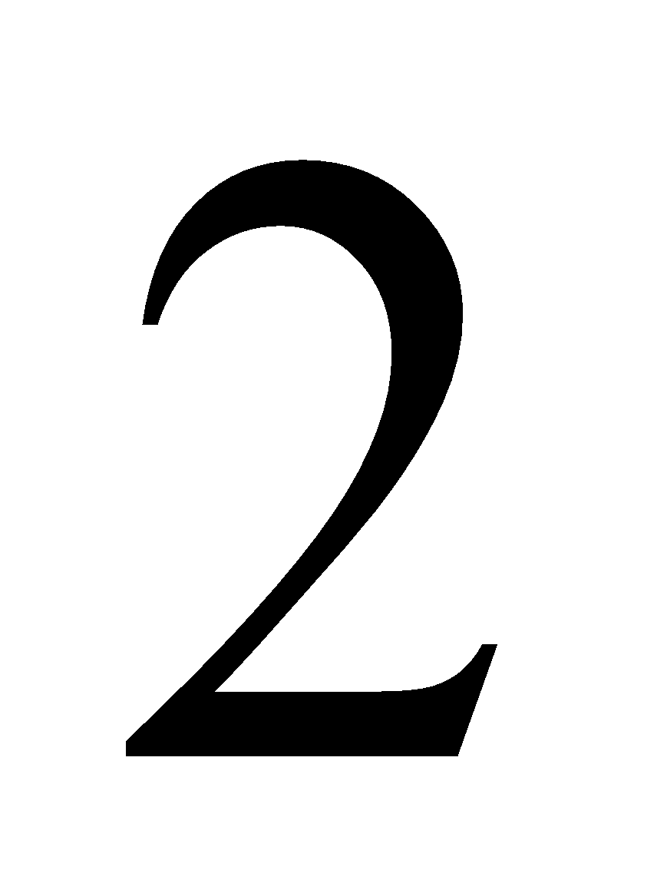 chữ số sao cho chữ số hàng chục lớn hơn chữ số hàng đơn vị là .

**b)** Viết các số tự nhiên có  chữ số sao cho tổng các chữ số của mỗi số đều bằng .

**Bài tập 2:**

**a)** Dùng 3 chữ số 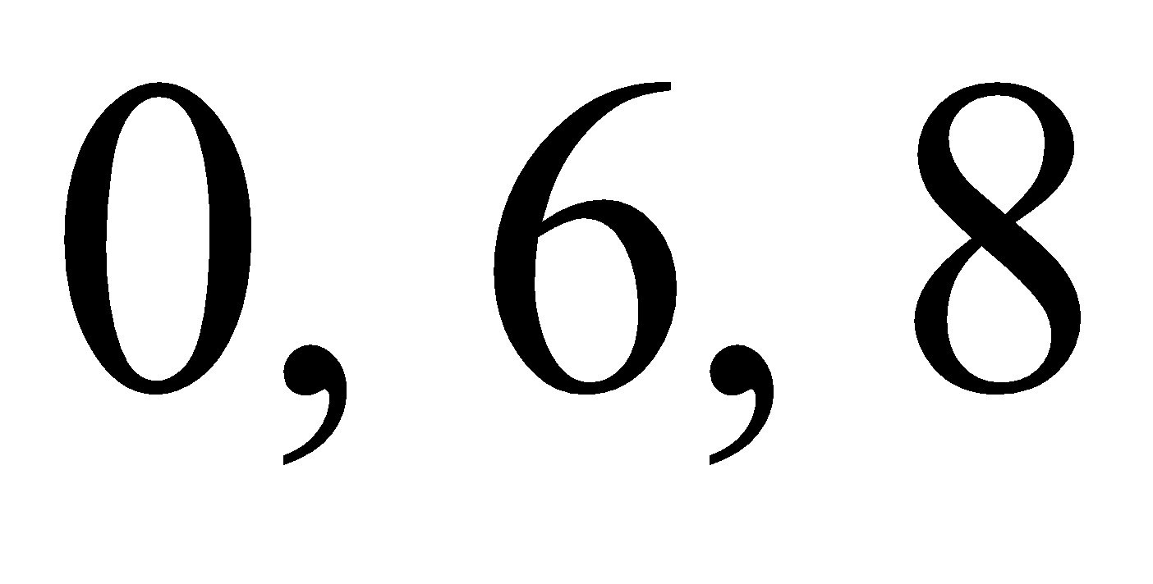 hãy viết tất cả các số có ba chữ số trong mỗi số các chữ số đều khác nhau.

**b)** Dùng 4 chữ số 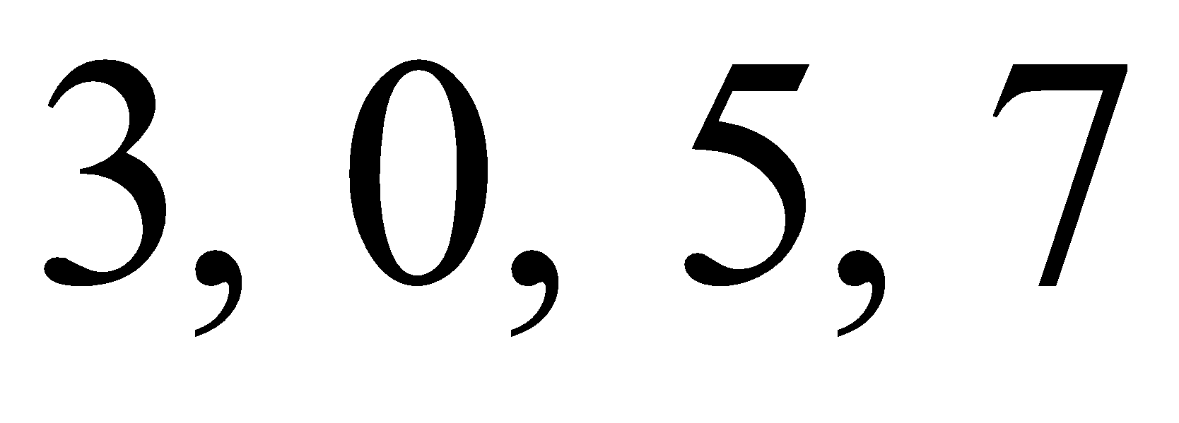 hãy viết tất cả các số có bốn chữ số trong mỗi sốcác chữ số đều khác nhau.

**Bài tập 3:** Viết các tập hợp sau bằng cách liệt kê các phần tử:

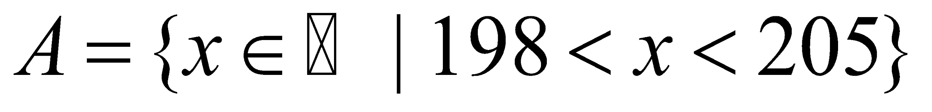;

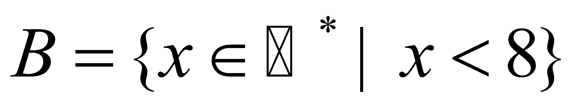;

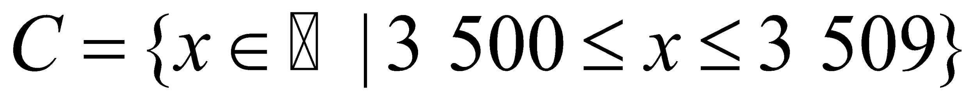.

**Bài tập 4:** Tìm hai số, biết rằng tổng của chúng gấp 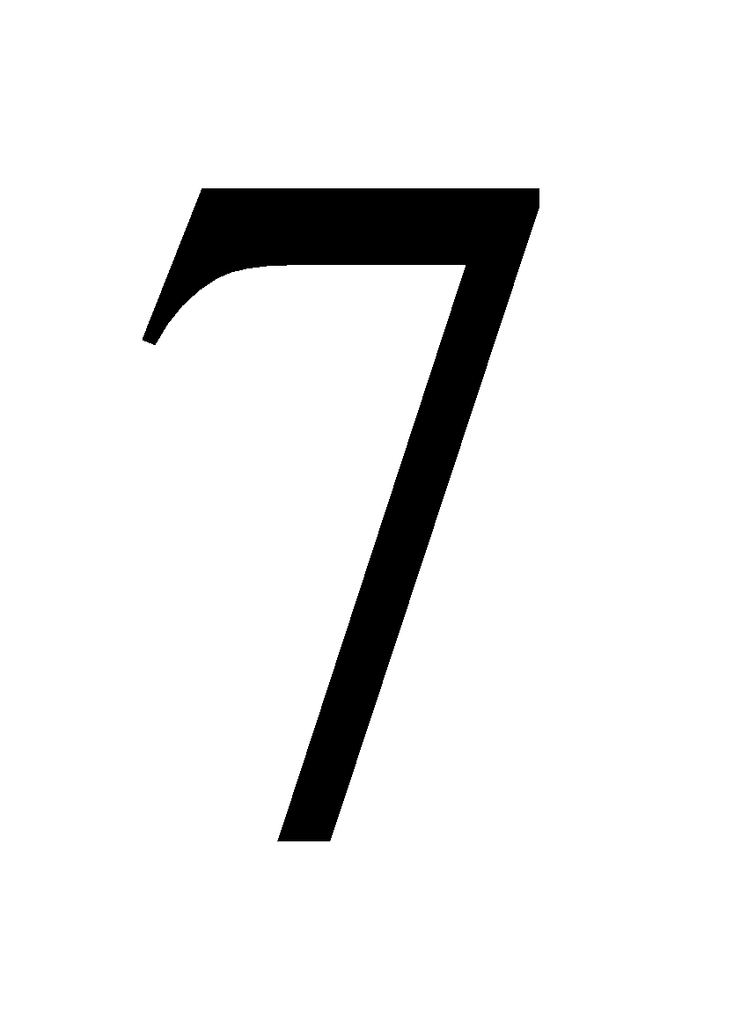 lần hiệu của chúng, còn tích của chúng gấp 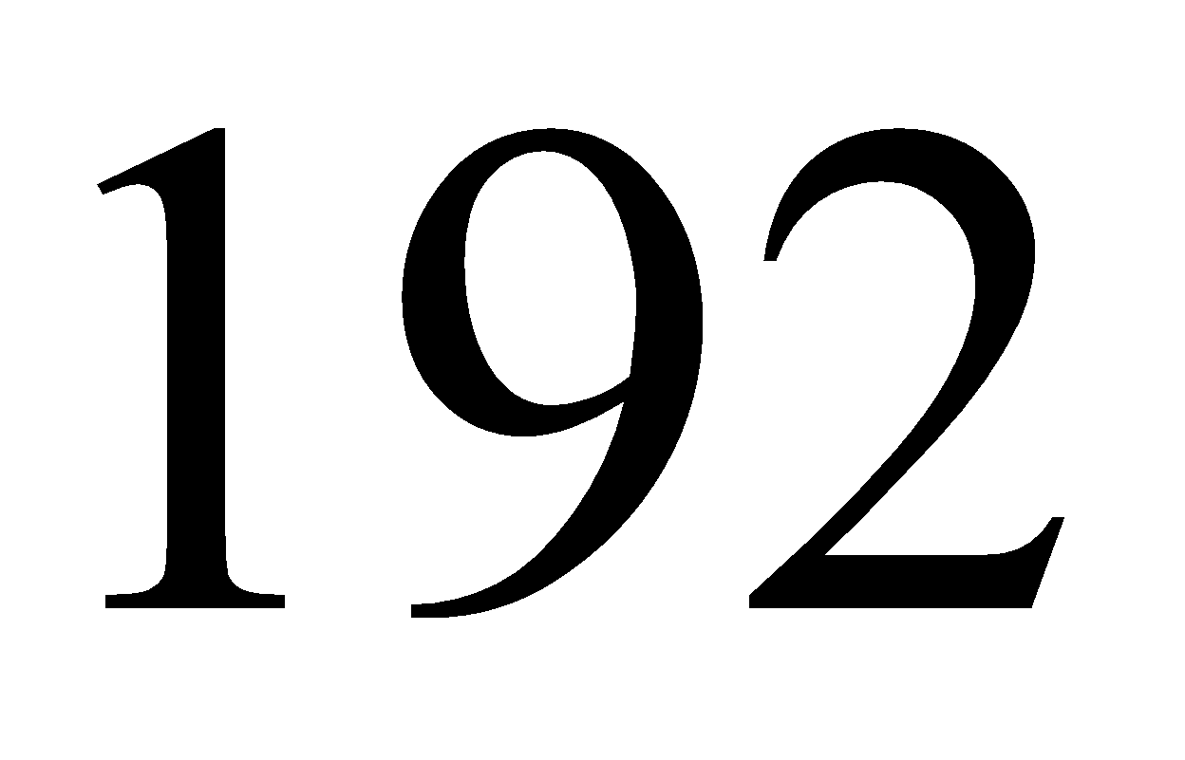 lần hiệu của chúng.